**卢氏县滨河路及沿线区域排水防涝设施提升改造项目（监理服务项目）**

**竞争性磋商文件**

**项目编号：三卢竞磋采购-2025-49、LSGZ[2025]138-ZC096**



**招标人：卢氏县住房和城乡建设局**

**招标代理机构：中伟诚工程管理有限公司**

**编制日期：二〇二五年六月**

**目 录**

**[第一章](#_Toc23774424)****[竞争性磋商公告](#_Toc23774424)** [3](#_Toc23774424)

**[第二章](#_Toc23774425)****[供应商须知](#_Toc23774425)** [7](#_Toc23774425)

**[第三章](#_Toc23774436)****[评审办法](#_Toc23774436)** [26](#_Toc23774436)

**[第四章](#_Toc23774437)****[合同条款及格式](#_Toc23774437)** [35](#_Toc23774437)

**[第五章](#_Toc23774491)****[响应文件格式](#_Toc23774491)** [53](#_Toc23774491)

**第一章 竞争性磋商公告**

卢氏县滨河路及沿线区域排水防涝设施提升改造项目（监理服务项目）已经有关部门批准建设。本项目已具备招标条件，中伟诚工程管理有限公司受卢氏县住房和城乡建设局委托，现对该项目进行竞争性磋商，欢迎符合条件的供应商参加。

一、项目概况

1、项目名称：卢氏县滨河路及沿线区域排水防涝设施提升改造项目（监理服务项目）

2、项目编号：三卢竞磋采购-2025-49、LSGZ[2025]138-ZC096

3、项目概况：本项目为卢氏县滨河路及沿线区域排水防涝设施提升改造项目（监理服务项目），位于卢氏县城区滨河路，工程主要建设内容：滨河路沿线铺设污水管网，西起淇河路，沿现状滨河路北侧敷设，东至新建路，WS-55~WS65-1,污水主管道管径d800；西起虢都路，沿现状滨河路北侧敷设，东至扁鹊路，WS-91~WS112,污水主管道管径d1000；西起虢都路，沿现状滨河路北侧敷设，东至扁鹊路，WS112~WS134,污水主管道管径d1000；西起虢都路，沿现状滨河路北侧敷设，东至扁鹊路，WS134~WS155,污水主管道管径d1000；

4、服务地点：卢氏县城区滨河路；

5、磋商范围：建设项目施工标施工期及缺陷责任期阶段全过程监理及服务；

6、资金来源：财政资金，已落实。

7、标段划分：本项目不划分标段；

8、预算金额：￥430481.79元；

9、监理周期：同施工工期及缺陷责任期；

10、质量标准：符合相关国家、行业及地方现行相关法律法规、规范及技术标准；

二、供应商资格要求

1、满足《中华人民共和国政府采购法》第二十二条规定；

2、在中国境内注册具有独立法人资格，持有国家工商行政管理部门核发的真实有效的企业法人营业执照；

3、投标人须具备市政公用工程监理乙级及以上资质或工程监理综合资质，并在人员、设备、资金等方面具备相应的能力；

4、拟派项目总监须具有市政公用工程专业国家注册监理工程师资格证书；在本单位签订劳动合同（提供劳动合同），已参加社会保险（提供近半年连续三个月社保证明）；

5、拟派项目总监代表、现场监理人员须提供与本单位签订的劳动合同（提供劳动合同），已参加社会保险（提供近半年连续三个月社保证明）；

6、具有良好的财务状况且没有处于被责令停业：投标人须提供近三年任意一年的经第三方审计机构出具的审计报告,投标人成立不满一年的提供最近一月的财务报表；

7、投标人出具无行贿犯罪记录在中国裁判文书网自行查询或自行承诺（查询/承诺对象为企业、法定代表人、项目总监）（查询日期必须在公告发布之后开标时间以前）；

8、投标人自行出具本企业无商业贿赂和不正当竞争行为承诺书，格式自拟；

9、根据《关于在政府采购活动中查询及使用信用记录有关问题的通知》(财库[2016]125号)和豫财购【2016】15号的规定，企业没有被列入“信用中国”网站的“失信被执行人”、“重大税收违法失信主体”及“中国政府采购网”网站的“政府采购严重违法失信行为记录名单”的响应人；（查询渠道：“信用中国”网站（www.creditchina.gov.cn）、中国政府采购网（www.ccgp.gov.cn）；提供网站的查询信息截图；(注：査询时间必须是公告发布以后开标时间以前并提供网站查询网页截图，查询结果清晰可见)；

10、本次磋商不接受联合体；

11、本次招标实行资格后审。

注：被列入失信被执行人及重大税收违法失信主体的企业做无效标处理。招标人或代理机构有权对投标人信用记录进行甄别和复查；

三、磋商文件的获取方式

1、时间：2025年06月26日08时00分至2025年07月09日08时40分；

2、地点：三门峡市公共资源交易中心电子交易系统；

3、方式：本项目没有报名环节，投标人凭CA数字证书通过三门峡市公共资源交易中心网（网址：[http://gzjy.smx.gov.cn），点击交易平台选择“市场主体登录”，在所参与项目右侧点击参与投标，即可直接下载本项目磋商文件；](http://gzjy.smx.gov.cn），点击交易平台选择\“市场主体登录\”，在所参与项目右侧点击参与投标，即可直接下载本项目招标文件；)

办理CA证书：http://gzjy.smx.gov.cn/fwzn/004003/20201019/a8fae6a0-baed-499b-bb50-8ecc8828a2ca.html

4、本项目为不见面开标项目，开标当日，投标人无需到开标现场参加开标会议，供应商应当在投标截止时间前，登陆不见面开标大厅选择登陆三门峡市公共资源电子招投标系统进行登陆,在线准时参加开标活动并进行投标文件解密等。每位投标人的解密时间为开标时间起30分钟内完成。因投标人原因未能解密、解密失败或解密超时的将被拒绝；

5、本项目为全电子招标，不再收取磋商文件费用。

四、投标资料的提交

本项目实行资格后审，审查内容以投标截止时间前在三门峡市公共资源交易平台上传的投标文件为准。规定时间外上传或更改的信息不作为评标依据。投标人对投标文件信息的真实性、有效性、清晰可辩性负责，否则，由此造成应得分而未得分或资格审查不合格等情况的，由供应商承担责任。同时，投标人应及时完善主体库。

五、投标截止时间（开标时间）及地点

1、投标文件递交截止时间及开标时间：2025年07月09日08时40分；

2、开标地点：卢氏县公共资源交易中心四楼第二开标室

3、评标地点：卢氏县公共资源交易中心二楼第二评标室

六、其他事项

1、投标人应仔细阅读操作手册，在本公告中要求的截止时间前完成投标保证金的缴纳、绑定、网上投标等工作。并充分考虑人为操作和银行异地跨行转账到账的时间等因素，因投标人操作不当等问题造成的无法下载磋商文件、无法投标、无法开标等一切后果，由投标人自行承担；

2、开标所发生的一切费用由各投标人自行承担，并承担相应的风险和责任；

3、投标人递交的资料和投标文件不论中标与否均不予退还；

温馨提示：本项目为电子化、无纸化交易项目，开标时不再接受任何纸质资料，为保证您能开标成功，请需仔细阅读磋商文件和三门峡市公共资源交易中心官网业务办理指南。

七、发布公告媒介

本次招标公告同时在《中国招标投标公共服务平台》、《河南省政府采购网》、《河南省电子招标投标公共服务平台》、《三门峡市公共资源交易中心网》发布。

1. 联系方式

监督单位：卢氏县住房和城乡建设局纪检监察室

联系人：范清泉

电话：0398-2250639、15516226665

地址：卢氏县翰林路中段

招标人：卢氏县住房和城乡建设局

联系人：田龙

电话：0398-2257556、13639821126

地址：卢氏县翰林路中段

招标代理机构：中伟诚工程管理有限公司

联系人：张凯丽

电话：15139802041、13643982722

地址：河南自贸试验区郑州片区（郑东）金水东路88-1号1号楼3层307

1. **供应商须知**

供应商须知前附表

|  |  |  |
| --- | --- | --- |
| **序号** | **条 款 名 称** | **编 列 内 容** |
| 1.1 | 监督单位 | 监督单位：卢氏县住房和城乡建设局纪检监察室  联系人：范清泉  电话：0398-2250639、15516226665  地址：卢氏县翰林路中段 |
| 1.2 | 采购人 | 招标人：卢氏县住房和城乡建设局  联系人：田龙  电话：0398-2257556、13639821126  地址：卢氏县翰林路中段 |
| 1.3 | 代理机构 | 招标代理机构：中伟诚工程管理有限公司  联系人：张凯丽  电话：15139802041、13643982722  地址：河南自贸试验区郑州片区（郑东）金水东路88-1号1号楼3层307 |
| 1.4 | 项目名称 | 卢氏县滨河路及沿线区域排水防涝设施提升改造项目（监理服务项目） |
| 1.5 | 项目编号 | 三卢竞磋采购-2025-49、LSGZ[2025]138-ZC096 |
| 1.6 | 项目概况 | 本项目为卢氏县滨河路及沿线区域排水防涝设施提升改造项目（监理服务项目），位于卢氏县城区滨河路，工程主要建设内容：滨河路沿线铺设污水管网，西起淇河路，沿现状滨河路北侧敷设，东至新建路，WS-55~WS65-1,污水主管道管径d800；西起虢都路，沿现状滨河路北侧敷设，东至扁鹊路，WS-91~WS112,污水主管道管径d1000；西起虢都路，沿现状滨河路北侧敷设，东至扁鹊路，WS112~WS134,污水主管道管径d1000；西起虢都路，沿现状滨河路北侧敷设，东至扁鹊路，WS134~WS155,污水主管道管径d1000； |
| 1.7 | 资金来源及落实情况 | 财政资金，已落实 |
| 1.8 | 预算金额 | ￥430481.79元。  供应商报价不得超出采购预算，否则予以废标处理。若所有供应商的报价均超过预算价，则采购人有权重新组织采购。 |
| 1.9 | 服务地点 | 卢氏县城区滨河路 |
| 2.0 | 磋商范围 | 建设项目施工标施工期及缺陷责任期阶段全过程监理及服务； |
| 2.1 | 监理周期 | 同施工工期及缺陷责任期； |
| 2.2 | 质量标准 | 符合相关国家、行业及地方现行相关法律法规、规范及技术标准； |
| 2.3 | 供应商资质条件 | 1、满足《中华人民共和国政府采购法》第二十二条规定；  2、在中国境内注册具有独立法人资格，持有国家工商行政管理部门核发的真实有效的企业法人营业执照；  3、投标人须具备市政公用工程监理乙级及以上资质或工程监理综合资质，并在人员、设备、资金等方面具备相应的能力；  4、拟派项目总监须具有市政公用工程专业国家注册监理工程师资格证书；在本单位签订劳动合同（提供劳动合同），已参加社会保险（提供近半年连续三个月社保证明）；  5、拟派项目总监代表、现场监理人员须提供与本单位签订的劳动合同（提供劳动合同），已参加社会保险（提供近半年连续三个月社保证明）；  6、具有良好的财务状况且没有处于被责令停业：投标人须提供近三年任意一年的经第三方审计机构出具的审计报告,投标人成立不满一年的提供最近一月的财务报表；  7、投标人出具无行贿犯罪记录在中国裁判文书网自行查询或自行承诺（查询/承诺对象为企业、法定代表人、项目总监）（查询日期必须在公告发布之后开标时间以前）；  8、投标人自行出具本企业无商业贿赂和不正当竞争行为承诺书，格式自拟；  9、根据《关于在政府采购活动中查询及使用信用记录有关问题的通知》(财库[2016]125号)和豫财购【2016】15号的规定，企业没有被列入“信用中国”网站的“失信被执行人”、“重大税收违法失信主体”及“中国政府采购网”网站的“政府采购严重违法失信行为记录名单”的响应人；（查询渠道：“信用中国”网站（www.creditchina.gov.cn）、中国政府采购网（www.ccgp.gov.cn）；提供网站的查询信息截图；(注：査询时间必须是公告发布以后开标时间以前并提供网站查询网页截图，查询结果清晰可见)； |
| 2.4 | 是否接受联合体参加磋商 | 不接受 |
| 2.5 | 现场考察 | 不组织 |
| 2.6 | 答 疑 会 | 不召开 |
| 2.7 | 分包 | 不允许 |
| 2.8 | 实质性偏差 | 不允许 |
| 2.9 | 是否接受选择性报价方案 | 不接受：首次响应文件只允许一个报价方案 |
| 3.0 | 报价 | 本次竞争性磋商采取两轮报价：第一轮报价直接填报于磋商响应文件中，开标后远程进行唱标，初步审查通过后进行第二轮报价，第二轮报价远程填报。供应商所报总价为履行本项目采购内容等所有费用。 |
| 3.1 | 构成竞争性磋商文件的其他材料 | 采购人在招标期间发出的有编号的补遗书和其它有效正式函件等均是竞争性磋商文件的组成部分。 |
| 3.2 | 供应商要求澄清竞争性磋商文件 | 时间：提交首次响应文件截止时间前5日 |
| 形式：在三门峡市公共资源电子招标投标交易平台提出 |
| 3.3 | 供应商确认收到竞争性磋商文件澄清 | 时间：在收到相应澄清文件后24小时内 |
| 形式：在三门峡市公共资源电子招标投标交易平台进行回复确认 |
| 3.4 | 供应商确认收到竞争性磋商文件修改 | 时间：在收到相应修改文件后 24 小时内 |
| 形式：在三门峡市公共资源电子招标投标交易平台进行回复确认 |
| 3.5 | 磋商有效期 | 响应文件递交截止之日起 60日历天 |
| 3.6 | 磋商保证金 | 根据《河南省财政厅关于优化政府采购营商环境有关问题的通知》（豫财购[2020]4号）第6条的规定，磋商保证金不再收取。 |
| 3.7 | 磋商文件费 | 本项目为全电子采购，不再收取磋商文件费用 |
| 3.8 | 电子化响应文件的签章 | 磋商响应供应商在进行电子化磋商响应文件签章时，竞争性磋商文件中要求磋商响应供应商盖章的，以签盖单位章为准；要求法定代表人签章的，以签盖法定代表人签章为准。 |
| 3.9 | 电子化响应文件的格式及上传投标 | 供应商所上传的电子化响应文件，应是通过中心投标文件制作系统制作的（投标文件制作工具下载地址：https://download.bqpoint.com/download/downloaddetail.html?SourceFrom=Ztb&ZtbSoftXiaQuCode=1506&ZtbSoftType=tballinclusive）。 |
| 4.0 | 响应文件递交截止时间 | 2025年07月09日8时40分。 |
| 4.1 | 响应文件递交地点 | 上传至三门峡市公共资源交易中心系统 |
| 4.2 | 是否退还响应文件 | 否 |
| 4.3 | 近年完成的类似项目的年份要求 | 近3年（2022年1月1日至今） |
| 4.4 | 近年财务状况的年份要求 | 近三年（2022年至2024年）任意一年 |
| 4.5 | 竞争性磋商时间和地点 | 磋商时间：2025年07月09日8时40分  开标地点：卢氏县公共资源交易中心四楼第二开标室；  评标地点：卢氏县公共资源交易中心二楼第二评标室。 |
| 4.6 | 磋商小组的组建 | 磋商小组由采购人代表和评审专家共3人以上单数组成，其中评审专家人数不得少于磋商小组成员总数的2/3。  磋商小组组建方式：磋商小组成员为3人，采购人代表1人，其余专家2人从河南省政府采购评标专家库中随机抽取。（采购人代表无评标劳务费用）。 |
| 4.7 | 付款方式 | 按照项目进度付款，合同签订后支付合同价款的30%，完成项目进度80%并出具阶段性验收报告后10日内支付到合同价款的60%，竣工验收合格并出具报告后10日内拨付合同价款的80%资金，提交完整结算资料后，审计报告完成后10日内支付到审计确定全部项目款的97%资金，剩余3%为质量保证金，质保期一年，待质保期满后，经有关部门复验合格、无质量问题，予以付清(无息)。 |
| 4.8 | 是否授权磋商小组确定成交人 | 否，推荐的成交候选人数：3名 |
| 4.9 | 成交人与采购人签订合同后，将合同原件扫描件报采购代理机构备案。 | |
| 5.0 | 合同签订时间 | 按《三门峡市财政局关于市本级政府采购合同备案管理工作的通知》（三财购[2021]9号）文要求，集中采购目录以外政府采购项目，原则上自中标通知书发出之日起2个工作日内与中标（成交）供应商按照采购文件确定的事项与供应商签订政府采购合同，所签订的合同不得对竞争性磋商文件确定的事项和成交人响应文件作实质性修改。 |
| 5.1 | 代理服务费 | 1.招标代理服务收费参照豫招协[2023]002号河南省招标投标协会关于印发《河南省招标代理服务收费指导意见》规定的收费标准收取成交服务费，领取成交通知书时由成交（中标）人向代理机构一次性支付。  2.中标（成交）供应商在领取中标通知书时，须提供投标文件（上传稿）纸质资料两套，需加盖单位公章，胶装成册。 |
| 5.2 | 需要补充的其他内容 | 电子化磋商响应文件应在投标截止时间前成功上传至三门峡市公共资源电子化交易系统。至投标截止时间止，仍未上传成功的电子化磋商响应文件，将不予接受。 |
| 5.3 | 是否实行计算机辅助评标 | 是 |
| 5.4 | 供应商代表出席开标会 | 本项目为不见面开标项目，开标当日，供应商无需到开标现场参加开标会议，供应商应当在投标截止时间前，登陆不见面开标大厅选择登陆三门峡市公共资源电子招投标系统进行登陆（网址为http://t.cn/A6huPROa）,在线准时参加开标活动并进行投标文件解密等。每位供应商的解密时间为开标时间起30分钟内完成。未按时解密的其投标将被否决。因供应商原因未能解密、解密失败或解密超时的将被拒绝。 |
| 5.5 | 成交公告 | 在《河南省电子招标投标公共服务平台》、《河南省政府采购网》、《三门峡市公共资源交易中心网》、《中国招标投标公共服务平台》同时进行公告，公示期为七个工作日。 |
| 5.6 | 知识产权 | 构成本竞争性磋商文件各个组成部分的文件，未经采购人书面同意，供应商不得擅自复印和用于非本招标项目所需的其他目的。采购人全部或者部分使用未成交人磋商响应文件中的技术成果或技术方案时，需征得其书面同意，并不得擅自复印或提供给第三人。 |
| 5.7 | 解释权 | 构成本磋商文件的各个组成文件应互为解释，互为说明；如有不明确或不一致，按磋商公告、供应商须知、评标办法、磋商文件格式的先后顺序解释；同一组成文件中就同一事项的规定或约定不一致的，以编排顺序在后者为准；同一组成文件不同版本之间有不一致的，以形成时间在后者为准。按本款前述规定仍不能形成结论的，由采购人负责解释。 |
| 5.8 | 无效标条件 | 投标供应商资格条件不符合国家有关规定和磋商文件要求的；  2、没有按照磋商文件要求提供投标承诺函；  3、电子化投标文件附有采购人不能接受的条件的；  4、投标报价低于成本、高于磋商文件设定的最高投标限价；  5、以他人的名义投标、串通投标、以行贿手段谋取中标或者以其他弄虚作假方式投标的；  6、采取不正当手段谋取中标的；  7、法律、法规规定的其他情况。 |
| 5.9 | 重新招标的其他情形 | 除响应人须知正文规定的情形外，除非已经产生成交候选人，在磋商有效期内同意延长磋商有效期的响应人少于三个的，采购人应当依法重新招标。 |
| 本项目为电子化交易项目，磋商响应文件是供应商、供应商（以下简称“供应商”）通过中心磋商响应文件制作系统制作，并经过电子签章和加密后生成的电子版磋商响应文件。供应商投标时，不须提交纸质文件资料。  电子化磋商响应文件具体制作教材请供应商通过CA证书登录三门峡市公共资源电子化交易系统在 “交易智库”中下载操作流程。  温馨提示：本项目为电子化、无纸化交易项目，投标时不接受任何纸质资料，为保证您能投标成功，请需仔细阅读以下条款。  一、电子化投标  （一）电子化磋商响应文件的签章  1、供应商在生成电子化磋商响应文件后，应对电子化磋商响应文件进行签章，未进行签章的视为无效投标。  2、磋商文件中要求法定代表人或授权委托人签字或盖章的，供应商在进行电子化磋商响应文件签章时，以签盖法定代表人签章为准。电子化磋商响应文件具体制作教材请供应商通过CA证书登录三门峡市公共资源电子化交易系统在右上角“交易智库”中查看。电子化磋商响应文件工具请点击http://t.cn/A6ZvtVob进行下载。  （二）电子化磋商响应文件的格式及上传投标  1、供应商所上传的电子化磋商响应文件，应是通过中心磋商响应文件制作系统制作的（磋商响应文件制作工具下载地址：http://t.cn/A6ZvtVob），经过签章和加密后生成的电子版磋商响应文件。其中包含用于磋商响应文件上传的主文件（后缀为.smxtf）和用于应急补救的磋商响应文件备份文件（后缀为.nsmxtf）。备份文件主要用于电子化开标出现技术问题后的补救，请供应商随身携带。  注：供应商投报多个标段的，需要每个标段单独制作电子磋商响应文件。  2、电子化磋商响应文件应在投标截止时间前成功上传至三门峡市公共资源电子化交易系统。至投标截止时间止，仍未上传成功的电子化磋商响应文件将不予接收。  注：如按照电子化投标操作教材制作完成的电子化磋商响应文件无法上传的，供应商应在投标截止时间前尽早的联系中心技术人员，以便有充分的时间进行处理。供应商应充分考虑到处理技术问题和上传数据等工作所需的时间问题，磋商响应文件未在投标截止时间前成功上传的，其磋商响应文件不予接收。  技术联系电话：400-998-0000  （三）电子化项目开标、解密、唱标、评标  1、本项目采用电子化、无纸化进行招标，开标当日，供应商无需到开标现场参加开标会议，供应商应当在投标截止时间前，登陆不见面开标大厅选择登陆三门峡市公共资源电子招投标系统进行登陆,在线准时参加开标活动并进行磋商响应文件解密等。  2、电子化磋商响应文件采用一次加密方式。开标时，由供应商使用CA证书，在规定时间内对其电子化磋商响应文件进行解密。每位供应商的解密时间为开标时间起30分钟内，如在规定时间内未完成解密的，其磋商响应文件不予开标、唱标。  3、电子化磋商响应文件解密异常的处理  如出现供应商的电子磋商响应文件无法解密等异常情况，供应商应及时致电中介服务机构说明。磋商响应文件异常，按以下步骤进行处理：  （1）首先由技术人员进行问题排查。  （2）经技术人员排查后，是供应商文件自身问题导致磋商响应文件无法解密的，该磋商响应文件将不予接收、解密和唱标。开标会议继续进行。  （3）经技术人员排查后，如果是电子化交易系统问题造成磋商响应文件无法解密的，将由技术人员对问题进行处理。如短时间内问题无法解决的，将由中介服务机构向监督部门申请，经监督部门同意后，暂停开标会议，待问题解决后继续开标。  4、待所有供应商磋商响应文件解密完成后，由中介服务机构操作，对所有已解密磋商响应文件进行唱标。  供应商应保证在开标期间电话、电脑、网络能够正常工作，供应商因停电、电脑病毒、网络堵塞等原因，未在规定的解密时间内对磋商响应文件进行解密的，其磋商响应文件不予接收、唱标。  5、开标时投标人可登录到交易系统中在开标解密栏中点击报价一览表查看自己的投标报价。如对自己的唱标内容有异议的，应在投标人解密成功后10分钟内通过开标大厅对话框向中介服务机构提出质疑。中介服务机构应在监督人员的监督下接受投标人的质疑通过开标大厅对话框进行答复并做好书面记录。投标人未在规定时间内提出质疑的，视为认可唱标内容；  6、评标时，评标委员会对电子化投标文件有质疑的，将通过电子化交易系统向投标人发起质疑。投标人的回复文件必须以经过投标单位和其法定代表人签章的PDF式文件为准，并通过电子化交易系统提交至评标委员会；  7、如评标委员会对需要回复的投标人在规定时间内通过电子化交易系统未回复的，视为投标人放弃回复，评标委员会将自行对需要回复的内容进行认定。  二、相关证书原件的提交  本项目实行资格后审，审查内容以投标截止时间前在三门峡市公共资源交易系统上传的投标文件的信息为准。 其上传资料真实性由响应人自行承担，同时，响应人要完善主体库。评审小组对原件的核验工作按以下条款进行：  （一）评标时，评委先查阅响应文件中是否具有该资料的原件扫描件，其上传资料真实性由响应人自行承担，同时，响应人需要完善主体库信息。本项目需要提交的原件扫描件以响应截止时间前在以响应人自行上传到响应文件中的相应内容为准。规定时间外上传或更改的信息不作为评标依据。评标时不接受响应人所提交的任何原件。  （二）响应人需应仔细阅读操作手册，保证上传内容齐全，真实有效，原件扫描件清晰可辨。因响应人上传原因导致应得分项而未得分或资格审查不合格等情况的，由响应人自行承担责任。  提示：本项目为电子化、无纸化交易项目，开标时不再接受任何纸质资料，为保证您能开标成功，请需仔细阅读以上条款。 | | |

1. **总则**
   1. **项目概况**
      1. 根据《中华人民共和国政府采购法》、《中华人民共和国政府采购法实施条例》、《政府采购竞争性磋商采购方式管理暂行办法》（财库〔2014〕214号）等有关法律、法规和规章的规定，本采购项目已具备竞争性磋商条件，现对本项目进行竞争性磋商。
      2. 采购人：供应商须知前附表中所述的，依法进行政府采购的国家机关、事业单位、团体组织。
      3. 采购代理机构：受采购人委托组织采购活动，在采购过程中负有相应责任的社会中介组织。
      4. 采购方式：竞争性磋商。
      5. 项目名称及项目编号：见供应商须知前附表。
      6. 服务地点：见供应商须知前附表。
   2. **资金来源和落实情况**
      1. 资金来源：见供应商须知前附表。
      2. 预算金额：见供应商须知前附表。
      3. 资金落实情况：见供应商须知前附表。
   3. **磋商范围、计划工期及监理周期和质量标准**
      1. 磋商范围：见供应商须知前附表。
      2. 监理周期：见供应商须知前附表。
      3. 质量标准：见供应商须知前附表。
   4. **供应商资格要求**
      1. 供应商应具备的资格条件

见供应商须知前附表2.2供应商资质条件。

* + 1. 供应商不得存在下列情形之一：

（1）与采购人存在利害关系且可能影响磋商公正性；

（2）与本磋商项目的其他供应商为同一个单位负责人；

（3）与本磋商项目的其他供应商存在控股、管理关系；

（4）为本项目的代建人；

（5）与本项目的监理人或代建人或采购代理机构同为一个法定代表人；

（6）与本项目的监理人或代建人或采购代理机构存在控股或参股关系；

（7）为本磋商项目的采购代理机构；

（8）供应商以他人名义投标、串通投标、以行贿手段牟取中标，或在投标中弄虚作假的；

（9）法律法规规定的其他情形。

* 1. **费用承担**

供应商准备和参加竞争性磋商活动发生的费用自理。

* 1. **保密**

参与竞争性磋商活动的各方应对竞争性磋商文件和响应文件中的商业和技术等秘密保密，否则应承担相应的法律责任。

* 1. **语言文字**

竞争性磋商文件及响应文件使用语言文字应为中文。专用术语使用外文的，应附有中文注释。

* 1. **计量单位**

所有计量均采用中华人民共和国法定计量标准单位。

* 1. **选择性报价方案**

选择性报价方案：见供应商须知前附表。

1. **竞争性磋商文件**
   1. **竞争性磋商文件的组成**

本竞争性磋商文件包括：

1. 竞争性磋商公告
2. 供应商须知
3. 评审办法
4. 合同条款及格式
5. 响应文件格式

根据本章第2.2 款和第2.3 款对竞争性磋商文件所作的澄清、修改，构成竞争性磋商文件的组成部分。

* 1. **竞争性磋商文件的澄清**

2.2.1供应商应仔细阅读和检查竞争性磋商文件的全部内容。如发现缺页或附件不全，应及时向采购人提出，以便补齐。如有疑问，应按供应商须知前附表规定的时间和形式将提出的问题送达，要求采购人对竞争性磋商文件予以澄清。

2.2.2竞争性磋商文件的澄清以供应商须知前附表规定的形式在原公告媒体发布澄清公告，但不指明澄清问题的来源。澄清发出的时间距磋商截止时间不足5日的，并且澄清内容可能影响响应文件编制的，将相应延长磋商时间。

2.2.3除非采购人认为确有必要答复，否则，采购人有权拒绝回复供应商在本章第2.2.1项规定的时间后的任何澄清要求。在规定的时间内未提出疑问的，将被视为对竞争性磋商文件完全认可。

* 1. **竞争性磋商文件的修改**
     1. 采购人或者采购代理机构可以对已发出的竞争性磋商文件进行必要的修改，但不得改变采购标的和资格条件，修改的内容为竞争性磋商文件的组成部分。
     2. 采购人或采购代理机构以供应商须知前附表规定的形式修改竞争性磋商文件，并通知所有已购买竞争性磋商文件的供应商，同时在原公告媒体发布变更公告。修改竞争性磋商文件的时间距提交响应文件截止时间不足5日的，并且修改内容可能影响响应文件编制的，将相应延长响应文件截止时间。
     3. 供应商收到修改内容后，应按供应商须知前附表规定的时间和形式通知采购人，确认已收到该修改。

1. **响应文件编写**
   1. **响应文件的组成**

（1）报价函及报价函附录

（2）法定代表人身份证明

（3）授权委托书

（4）供应商基本情况

（5）技术部分（监理大纲）

（6）综合部分

（7）其他资料

* 1. **磋商价格构成及报价要求**
     1. 供应商应按“响应文件格式”的要求在响应函中进行报价并填写已。
     2. 供应商应充分了解该项目的总体情况以及影响磋商报价的其他要素。
     3. 本项目的报价方式见供应商须知前附表。供应商在投标截止时间前修改响应函中的磋商报价总额。
     4. 采购人设有磋商控制价的，供应商的磋商报价不得超过磋商控制价。
  2. **磋商有效期**
     1. 磋商有效期见供应商须知前附表。
     2. 在磋商有效期内，供应商撤销响应文件的，应承担竞争性磋商文件和法律规定的责任。
  3. **磋商保证金**
     1. 根据《河南省财政厅关于优化政府采购营商环境有关问题的通知》（豫财购[2020]4号）第6条的规定，磋商保证金不再收取。
  4. **响应文件的编制**
     1. 响应文件应按第七章响应文件格式进行编写，如有必要，可以增加附页，作为响应文件的组成部分。其中，响应函附录在满足竞争性磋商文件实质性要求的基础上，可以提出比竞争性磋商文件要求更有利于采购人的承诺。
     2. 响应文件应当对竞争性磋商文件有关磋商报价、计划工期及监理周期、磋商有效期、质量标准等实质性内容作出响应。
     3. 供应商在生成电子化响应文件后，应对电子化响应文件进行签章，未进行签章的视为无效响应。

3.5.4 磋商文件中要求签章的，供应商在进行电子化响应文件签章时，以单位和法定代表人电子签章为准。电子化响应文件具体制作教材请供应商通过CA证书登录三门峡市公共资源电子化交易系统在右上角“帮助中心”中查看。

3.5.5 相关证书原件的提交：本项目实行资格后审，磋商文件中要求供应商提交资质、业绩、荣誉及单位人员等相关资料原件的，供应商需将原件扫描件制作到电子响应文件中。

1. **响应文件的递交**
   1. **电子化响应文件的格式及上传：详见供应商须知前附表**
   2. **响应文件的递交**

4.2.1 供应商应在供应商须知前附表规定的响应文件递交截止时间前递交响应文件。

4.2.2 供应商递交响应文件的地点：见供应商须知前附表。

4.2.3 除供应商须知前附表另有规定外供应商所递交的响应文件不予退还。

4.2.4 供应商完成电子响应文件上传后，电子招标投标交易平台即时向供应商发出递交回执通知。递交时间以递交回执通知载明的传输完成时间为准。

4.2.5 逾期送达的响应文件，电子招标投标交易平台将予以拒收。

* 1. **响应文件的补充、修改与撤回**
     1. 在本章第4.2.1项规定的磋商截止时间前，供应商可以补充、修改或撤回已递交的响应文件，但应以书面形式通知采购人、采购代理机构。
     2. 供应商补充、修改或撤回已递交响应文件的通知，应加盖电子印章。补充、修改的内容为响应文件的组成部分。补充、修改的内容与响应文件不一致的，以补充、修改的内容为准。修改的响应文件应按照本章规定进行编制、标记和递交，并标明“修改”字样。

1. **磋商、资格审查与评标**
   1. **竞争性磋商时间和地点**

5.1.1采购人在本章第4.2.1项规定的响应文件递交截止时间（磋商时间）和供应商须知前附表规定的地点进行竞争性磋商。供应商不足3家的，不得开标。开标由采购代理机构主持。

注：本项目为不见面开标项目，开标当日，供应商无需到开标现场

参加开标会议，供应商应当在投标截止时间前，登陆不见面开标大厅选择登陆三门峡市公共资源电子招投标系统进行登陆（网址为

<http://120.194.249.36:10094/BidOpening/bidopeninghallaction/hall/login）,在线准时参加开标活动并进行响应文件解密等。每位>供应商的解密时间为开标时间起30分钟内完成。因供应商原因未能解密、解密失败或解密超时的将被拒绝。

5.1.2磋商程序：

宣布磋商纪律；

供应商通过电子招标投标交易服务平台对已递交的电子响应文件进行解密；

电子唱标（采购人将对磋商过程进行记录，以存档备查）

磋商结束。

**5.2资格审查**

* + 1. 开标结束后，磋商小组依法对供应商的资格进行审查。

**5.3评标工作**

5.3.1磋商小组

评标工作由采购人依法组建的磋商小组负责，对所有供应商的响应文件进行审评，并按评标办法规定的方式推荐出供应商须知前附表中载明数量的成交候选人。磋商小组由采购人代表和评审专家共3人以上单数组成，其中评审专家人数不得少于磋商小组成员总数的2/3。

磋商小组对本单位的采购项目只能作为采购人代表参与评标，对技术复杂、专业性强的采购项目，通过随机方式难以确定合适评审专家的情形除外。

采购代理机构工作人员不得参加由本机构代理的政府采购项目的评标。

磋商小组成员名单在磋商结果公告前应当保密。

5.3.2磋商小组及其成员不得有下列行为：

（1）确定参与磋商至磋商结束前私自接触供应商；

（2）接受供应商提出的与响应文件不一致的澄清或者说明（对于响应文件中含义不明确、同类问题表述不一致或者有明显文字和计算错误的内容，磋商小组以书面形式要求供应商作出必要的澄清、说明或者补正的除外）；

（3）违反评标纪律发表倾向性意见或者征询采购人的倾向性意见；

（4）对需要专业判断的主观评审因素协商评分；

（5）在磋商过程中擅离职守，影响磋商程序正常进行的；

（6）记录、复制或者带走任何磋商资料；

（7）其他不遵守磋商纪律的行为。

磋商小组成员有本章第5.3.2项第（1）至（5）目行为之一的，其评审意见无效，并不得获取评审劳务报酬和报销异地评审差旅费。

5.3.3磋商小组成员对需要共同认定的事项存在争议的，应当按照少数服从多数的原则作出结论。持不同意见的磋商小组成员应当在评标报告上签署不同意见及理由，否则视为同意评标报告。

5.3.4磋商方法

磋商小组按照第三章评审办法规定的方法、评审因素、标准和程序对响应文件进行评审。第三章评审办法没有规定的方法、评审因素和标准，不作为评标依据。

评标完成后，磋商小组应当向采购人提交书面评标报告和成交候选人名单。磋商小组推荐成交候选人的人数见供应商须知前附表。

* 1. **保密及其它注意事项**

5.4.1评标是采购工作的重要环节，评标工作在磋商小组内独立进行。

5.4.2磋商小组将遵照规定的评标方法，公正、平等地对待所有供应商。

5.4.3在开标、评标期间，供应商不得向评委询问评标情况，不得进行旨在影响评标结果的活动。否则其投标可能被拒绝。

5.4.4为保证评标的公正性，开标后直至授予供应商合同，评委不得与供应商私下交换意见。

5.4.5在评标工作结束后，凡与评标情况有接触的任何人不得擅自将评标情况扩散出评标人员之外。

5.4.6评标结束后，响应文件概不退还。

* 1. **确定成交人**
     1. 采购代理机构应当自评审结束之日起2个工作日内将评审报告送交采购人。采购人应当自收到评审报告之日起5个工作日内在评审报告推荐的成交候选人中按顺序确定成交人。成交候选人并列的，由采购人采取随机抽取的方式确定成交人。
     2. 采购人也可以书面授权磋商小组直接确定成交人。磋商小组直接确定成交人的应在竞争性磋商文件中写明。
  2. **成交结果公告**
     1. 采购人或者采购代理机构自成交人确定之日起2个工作日内，在公告发布的同一媒介上公告成交结果，同时向成交人发出成交通知书，并将竞争性磋商文件随成交结果同时公告，公告期限1个工作日。
     2. 成交结果公告内容包括采购人和采购代理机构的名称、地址和联系方式、项目名称和项目编号、成交人名称、地址和成交金额、主要成交标的的名称、单价、工期、质量标准、磋商小组成员名单。
  3. **成交通知书**

在公告成交结果的同时，采购人或者采购代理机构向成交人发出成交通知书，成交通知书将作为进行合同磋商和签订合同的依据。

* 1. **重新招标**
     1. 出现下列情形之一的，将终止竞争性磋商采购活动，发布项目终止公告并说明原因，重新开展采购活动：
     2. 不符合法律、法规和竞争性磋商文件中规定的其他实质性要求的；
     3. 其他法律、法规及本竞争性磋商文件规定的属响应无效的情形。终止竞争性磋商采购活动的条款；
     4. 因情况变化，不再符合规定的竞争性磋商采购方式适用情形的；出现影响采购公正的违法、违规行为的；
     5. 磋商截止时间结束后参加响应人不足3家的， 应重新组织采购。 评审期间符合专业条件的响应人或者对磋商响应文件作出实质响应的响应人不足3家的， 采购代理机构将报请主管监督部门，经批准，继续进行评标活动

1. **授予合同**
   * 1. 按《三门峡市财政局关于市本级政府采购合同备案管理工作的通知》（三财购[2021]9号）文要求，集中采购目录以外政府采购项目，原则上自中标通知书发出之日起2个工作日内与中标（成交）供应商按照采购文件确定的事项与供应商签订政府采购合同，所签订的合同不得对竞争性磋商文件确定的事项和成交人响应文件作实质性修改。
     2. 竞争性磋商文件、成交人的响应文件和澄清文件等，均应作为签约的合同文本的基础。
     3. 政府采购合同包括采购人与成交人的名称和住所、标的、数量、质量、价款或者报酬、履行期限及地点和方式、验收要求、违约责任、解决争议的方法等内容。
     4. 如成交人不按本章第6.1.1项约定签订合同，采购人将报请取消其成交决定，采购人可按照磋商小组推荐的成交候选人名单排序，确定下一候选人为成交人或者重新采购。
2. **纪律和监督**
   1. **对采购人的纪律要求**
      1. 采购人不得泄漏竞争性磋商中应当保密的情况和资料，不得与供应商串通损害国家利益、社会公共利益或者他人合法权益。
   2. **对供应商的纪律要求**
      1. 供应商不得相互串通或者与采购人串通，不得向采购人或者磋商小组成员行贿谋取成交，不得以他人名义磋商或者以其他方式弄虚作假骗取成交；供应商不得以任何方式干扰、影响磋商工作。
   3. **对磋商小组成员的纪律要求**
      1. 磋商小组成员不得收受他人的财物或者其他好处，不得向他人透漏对响应文件的评审和比较、成交候选人的推荐情况以及与磋商有关的其他情况。在磋商活动中，磋商小组成员不得擅离职守，影响磋商程序正常进行。
   4. **对与磋商活动有关的工作人员的纪律要求**
      1. 与磋商活动有关的工作人员不得收受他人的财物或者其他好处，不得向他人透漏对响应文件的评审和比较、成交候选人的推荐情况以及与磋商有关的其他情况。在磋商活动中，与磋商活动有关的工作人员不得擅离职守，影响磋商程序正常进行。
   5. **询问、质疑和投诉**
      1. 供应商或有关当事人对磋商过程、成交结果有异议的，可以向采购人或者采购代理机构提出询问。
      2. 采购人或者采购代理机构应当在三个工作日内对供应商依法提出的询问作出答复。
      3. 供应商认为竞争性磋商文件、采购过程使自己的权益受到损害的，可以在知道或者应知其权益受到损害之日起七个工作日内，以书面形式向采购人提出质疑。
      4. 供应商认为成交结果使自己的权益受到损害的，可以在成交结果公告期限届满之日起七个工作日内，以书面形式向采购人提出质疑，接收质疑函联系部门、电话及地址详见竞争性磋商公告。在法定质疑期内供应商针对同一采购程序环节的质疑应当一次性提出。
      5. 采购人或者采购代理机构应当在收到供应商的书面质疑后七个工作日内作出答复，并以书面形式通知质疑供应商和其他有关供应商，但答复的内容不得涉及商业秘密。
      6. 质疑单位对采购人、采购代理机构的答复不满意或者采购人、采购代理机构未在规定的时间内作出答复的，可以在答复期满后十五个工作日内向同级政府采购监督管理部门投诉。
      7. 供应商质疑、投诉应当有明确的请求和必要的证明材料。供应商投诉的事项不得超出已质疑事项的范围。
3. **需要补充的其他内容**
   * 1. 需要补充的其他内容：见供应商须知前附表。

附件1：河南省政府采购合同融资政策告知函

**河南省政府采购合同融资政策告知函**

各供应商：

欢迎贵公司参与河南省政府采购活动！

政府采购合同融资是河南省财政厅支持中小微企业发展，针对参与政府采购活动的投标人融资难、融资贵问题推出的一项融资政策。贵公司若成为本次政府采购项目的中标供应商，可持政府采购合同向金融机构申请贷款，无需抵押、担保，融资机构将根据《河南省政府采购合同融资工作实施方案》（豫财购〔2017〕10号），按照双方自愿的原则提供便捷、优惠的贷款服务。

贷款渠道和提供贷款的金融机构，可在河南省政府采购网“河南省政府采购合同融资平台”查询联系。

附件2

**卢氏县政府采购合同融资政策告知书**

各供应商：

欢迎贵公司参与卢氏县政府采购活动！

近年来，卢氏县积极发挥政府采购政策功能，加大对中小企业支持力度，创新运用“政采贷”信贷产品，畅通中小企业融资“绿色通道”，为企业发展提质增效注入金融活水。

为更好满足中小微供应商短、频、急的资金需求，帮助中小微企业解决融资难题，提升金融服务实体经济能力，服务市场主体推动经济稳健发展，我县各金融机构着力优化产品服务、无需抵押担保、简化审贷程序、缩短审贷周期，为供应商合同融资贷款提供便利条件，现编制《卢氏县政府采购合同融资政策告知书》，方便中小企业供应商朋友们进一步了解政府采购融资政策和获取贷款的流程。

特别提醒：该告知书仅统计了我县部分可以提供线上融资的金融机构，凡参与我县政府采购项目，有融资需求的本地或外地中标（成交）供应商，均可通过“河南省政府采购网”进入“河南省政府采购合同融资平台”，申请融资服务，凡在政府采购合同融资平台登记的金融机构均可开展融资贷款业务。对“政采贷”工作开展过程中发现的新问题、新情况或者建议意见，及时向我县财政部门反馈。

联系电话：0398-7863556

承接银行联系方式

|  |  |  |
| --- | --- | --- |
| 单位名称 | 联系人 | 联系方式 |
| 中国建设银行股份有限公司卢氏支行 | 张江涛 | 18739850204 |
| 中国农业银行股份有限公司卢氏县支行 | 代仁旺 | 18939062604 |
| 中原银行股份有限公司卢氏支行 | 李博 | 15839857887 |

附件3

中小企业划型标准规定

|  |  |  |  |  |  |  |
| --- | --- | --- | --- | --- | --- | --- |
| **行业名称** | **指标名称** | **计量单位** | **大型** | **中型** | **小型** | **微型** |
| 农、林、牧、渔业 | 营业收入(Y) | 万元 | Y≥20000 | 500≤Y＜20000 | 50≤Y＜500 | Y＜50 |
| 工业 \* | 从业人员(X) | 人 | X≥1000 | 300≤X＜1000 | 20≤X＜300 | X＜20 |
| 营业收入(Y) | 万元 | Y≥40000 | 2000≤Y＜40000 | 300≤Y＜2000 | Y＜300 |
| 建筑业 | 营业收入(Y) | 万元 | Y≥80000 | 6000≤Y＜80000 | 300≤Y＜6000 | Y＜300 |
| 资产总额(Z) | 万元 | Z≥80000 | 5000≤Z＜80000 | 300≤Z＜5000 | Z＜300 |
| 批发业 | 从业人员(X) | 人 | X≥200 | 20≤X＜200 | 5≤X＜20 | X＜5 |
| 营业收入(Y) | 万元 | Y≥40000 | 5000≤Y＜40000 | 1000≤Y＜5000 | Y＜1000 |
| 零售业 | 从业人员(X) | 人 | X≥300 | 50≤X＜300 | 10≤X＜50 | X＜10 |
| 营业收入(Y) | 万元 | Y≥20000 | 500≤Y＜20000 | 100≤Y＜500 | Y＜100 |
| 交通运输业 \* | 从业人员(X) | 人 | X≥1000 | 300≤X＜1000 | 20≤X＜300 | X＜20 |
| 营业收入(Y) | 万元 | Y≥30000 | 3000≤Y＜30000 | 200≤Y＜3000 | Y＜200 |
| 仓储业\* | 从业人员(X) | 人 | X≥200 | 100≤X＜200 | 20≤X＜100 | X＜20 |
| 营业收入(Y) | 万元 | Y≥30000 | 1000≤Y＜30000 | 100≤Y＜1000 | Y＜100 |
| 邮政业 | 从业人员(X) | 人 | X≥1000 | 300≤X＜1000 | 20≤X＜300 | X＜20 |
| 营业收入(Y) | 万元 | Y≥30000 | 2000≤Y＜30000 | 100≤Y＜2000 | Y＜100 |
| 住宿业 | 从业人员(X) | 人 | X≥300 | 100≤X＜300 | 10≤X＜100 | X＜10 |
| 营业收入(Y) | 万元 | Y≥10000 | 2000≤Y＜10000 | 100≤Y＜2000 | Y＜100 |
| 餐饮业 | 从业人员(X) | 人 | X≥300 | 100≤X＜300 | 10≤X＜100 | X＜10 |
| 营业收入(Y) | 万元 | Y≥10000 | 2000≤Y＜10000 | 100≤Y＜2000 | Y＜100 |
| 信息传输业 \* | 从业人员(X) | 人 | X≥2000 | 100≤X＜2000 | 10≤X＜100 | X＜10 |
| 营业收入(Y) | 万元 | Y≥100000 | 1000≤Y＜100000 | 100≤Y＜1000 | Y＜100 |
| 软件和信息技术服务业 | 从业人员(X) | 人 | X≥300 | 100≤X＜300 | 10≤X＜100 | X＜10 |
| 营业收入(Y) | 万元 | Y≥10000 | 1000≤Y＜10000 | 50≤Y＜1000 | Y＜50 |
| 房地产开发经营 | 营业收入(Y) | 万元 | Y≥200000 | 1000≤Y＜200000 | 100≤Y＜1000 | Y＜100 |
| 资产总额(Z) | 万元 | Z≥10000 | 5000≤Z＜10000 | 2000≤Z＜5000 | Z＜2000 |
| 物业管理 | 从业人员(X) | 人 | X≥1000 | 300≤X＜1000 | 100≤X＜300 | X＜100 |
| 营业收入(Y) | 万元 | Y≥5000 | 1000≤Y＜5000 | 500≤Y＜1000 | Y＜500 |
| 租赁和商务服务业 | 从业人员(X) | 人 | X≥300 | 100≤X＜300 | 10≤X＜100 | X＜10 |
| 资产总额(Z) | 万元 | Z≥120000 | 8000≤Z＜120000 | 100≤Z＜8000 | Z＜100 |
| 其他未列明行业\* | 从业人员(X) | 人 | X≥300 | 100≤X＜300 | 10≤X＜100 | X＜10 |

说明：1.大型、中型和小型企业须**同时满足所列指标的下限，否则下划一档**；微型企业只须满足所列指标中的一项即可。

1. 附表中各行业的范围以《国民经济行业分类》（GB/T4754-2017）为准。**带\*的项为行业组合类别**，其中，**工业**包括采矿业，制造业，电力、热力、燃气及水生产和供应业；**交通运输业**包括道路运输业，水上运输业，航空运输业，管道运输业，多式联运和运输代理业、装卸搬运，不包括铁路运输业；**仓储业**包括通用仓储，低温仓储，危险品仓储，谷物、棉花等农产品仓储，中药材仓储和其他仓储业；**信息传输业**包括电信、广播电视和卫星传输服务，互联网和相关服务；**其他未列明行业**包括科学研究和技术服务业，水利、环境和公共设施管理业，居民服务、修理和其他服务业，社会工作，文化、体育和娱乐业，以及房地产中介服务，其他房地产业等，不包括自有房地产经营活动。
2. 企业划分指标以现行统计制度为准。

（1）从业人员，是指期末从业人员数，没有期末从业人员数的，采用全年平均人员数代替。

（2）营业收入，工业、建筑业、限额以上批发和零售业、限额以上住宿和餐饮业以及其他设置主营业务收入指标的行业，采用主营业务收入；限额以下批发与零售业企业采用商品销售额代替；限额以下住宿与餐饮业企业采用营业额代替；农、林、牧、渔业企业采用营业总收入代替；其他未设置主营业务收入的行业，采用营业收入指标。

（3）资产总额，采用资产总计代替。

#### 附件4：节能产品政府采购品目清单(1)_00

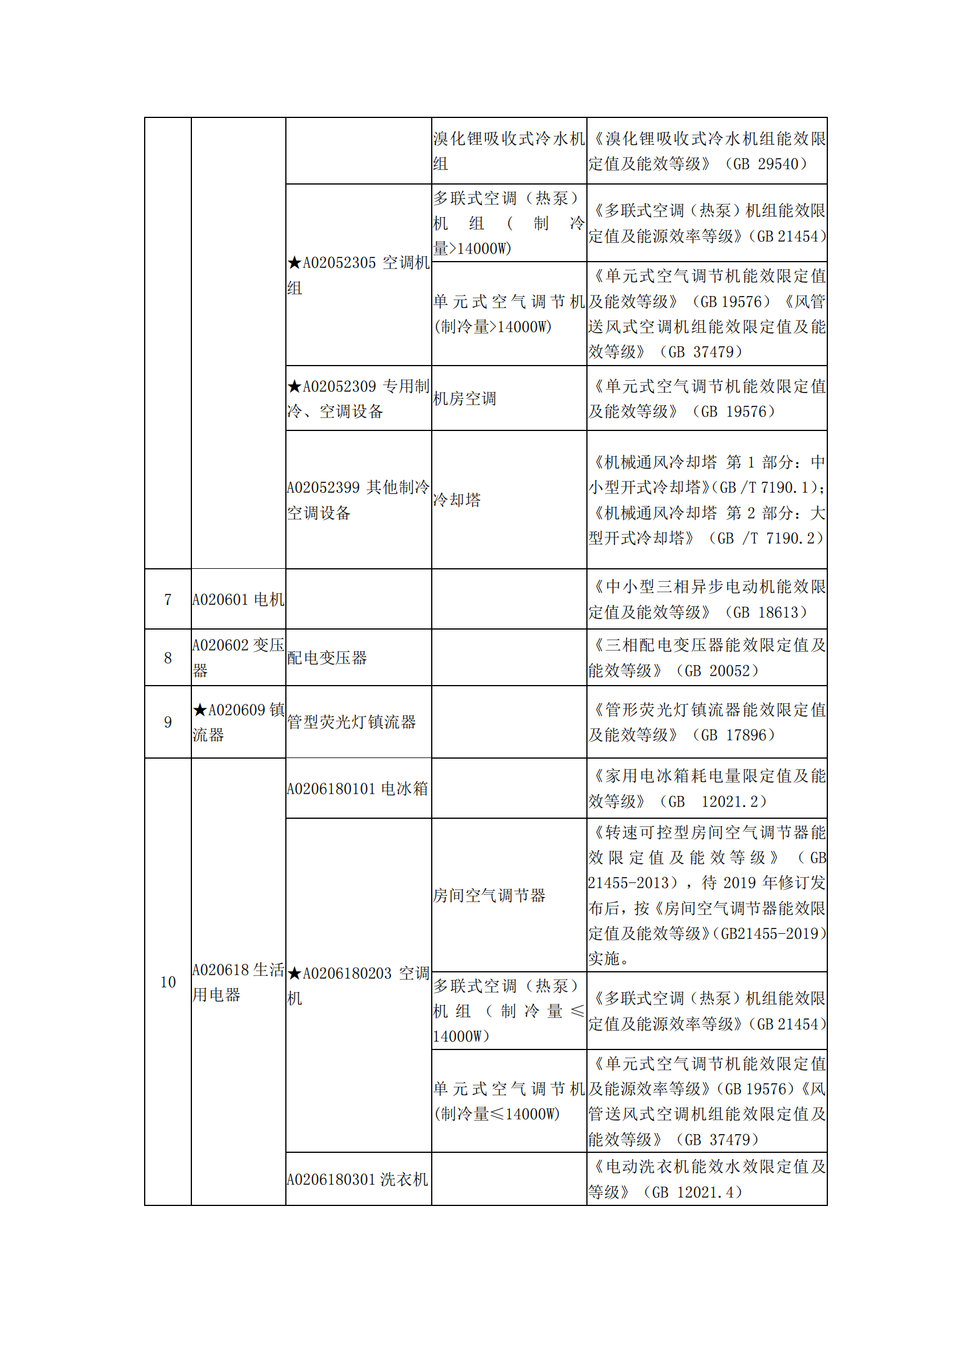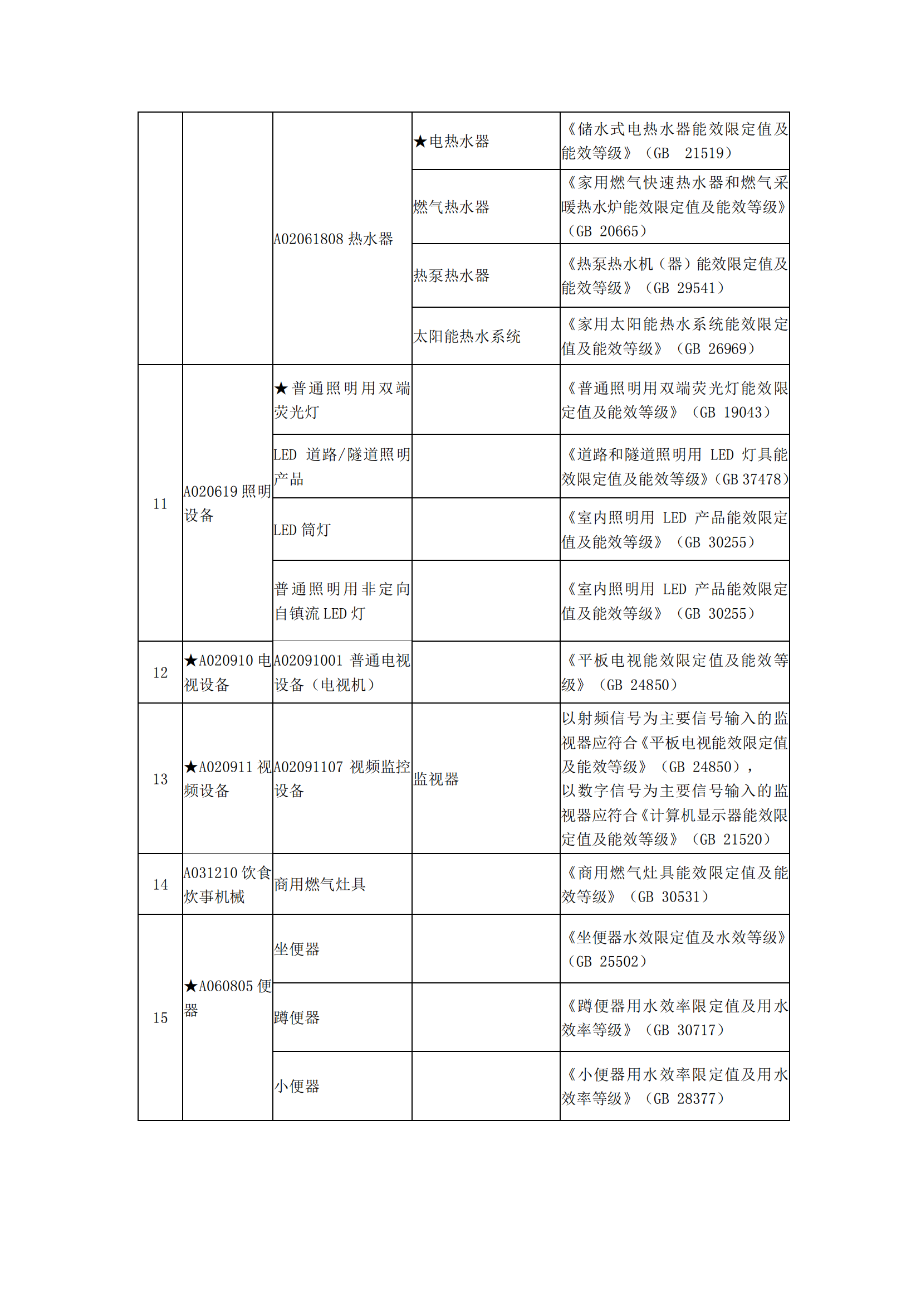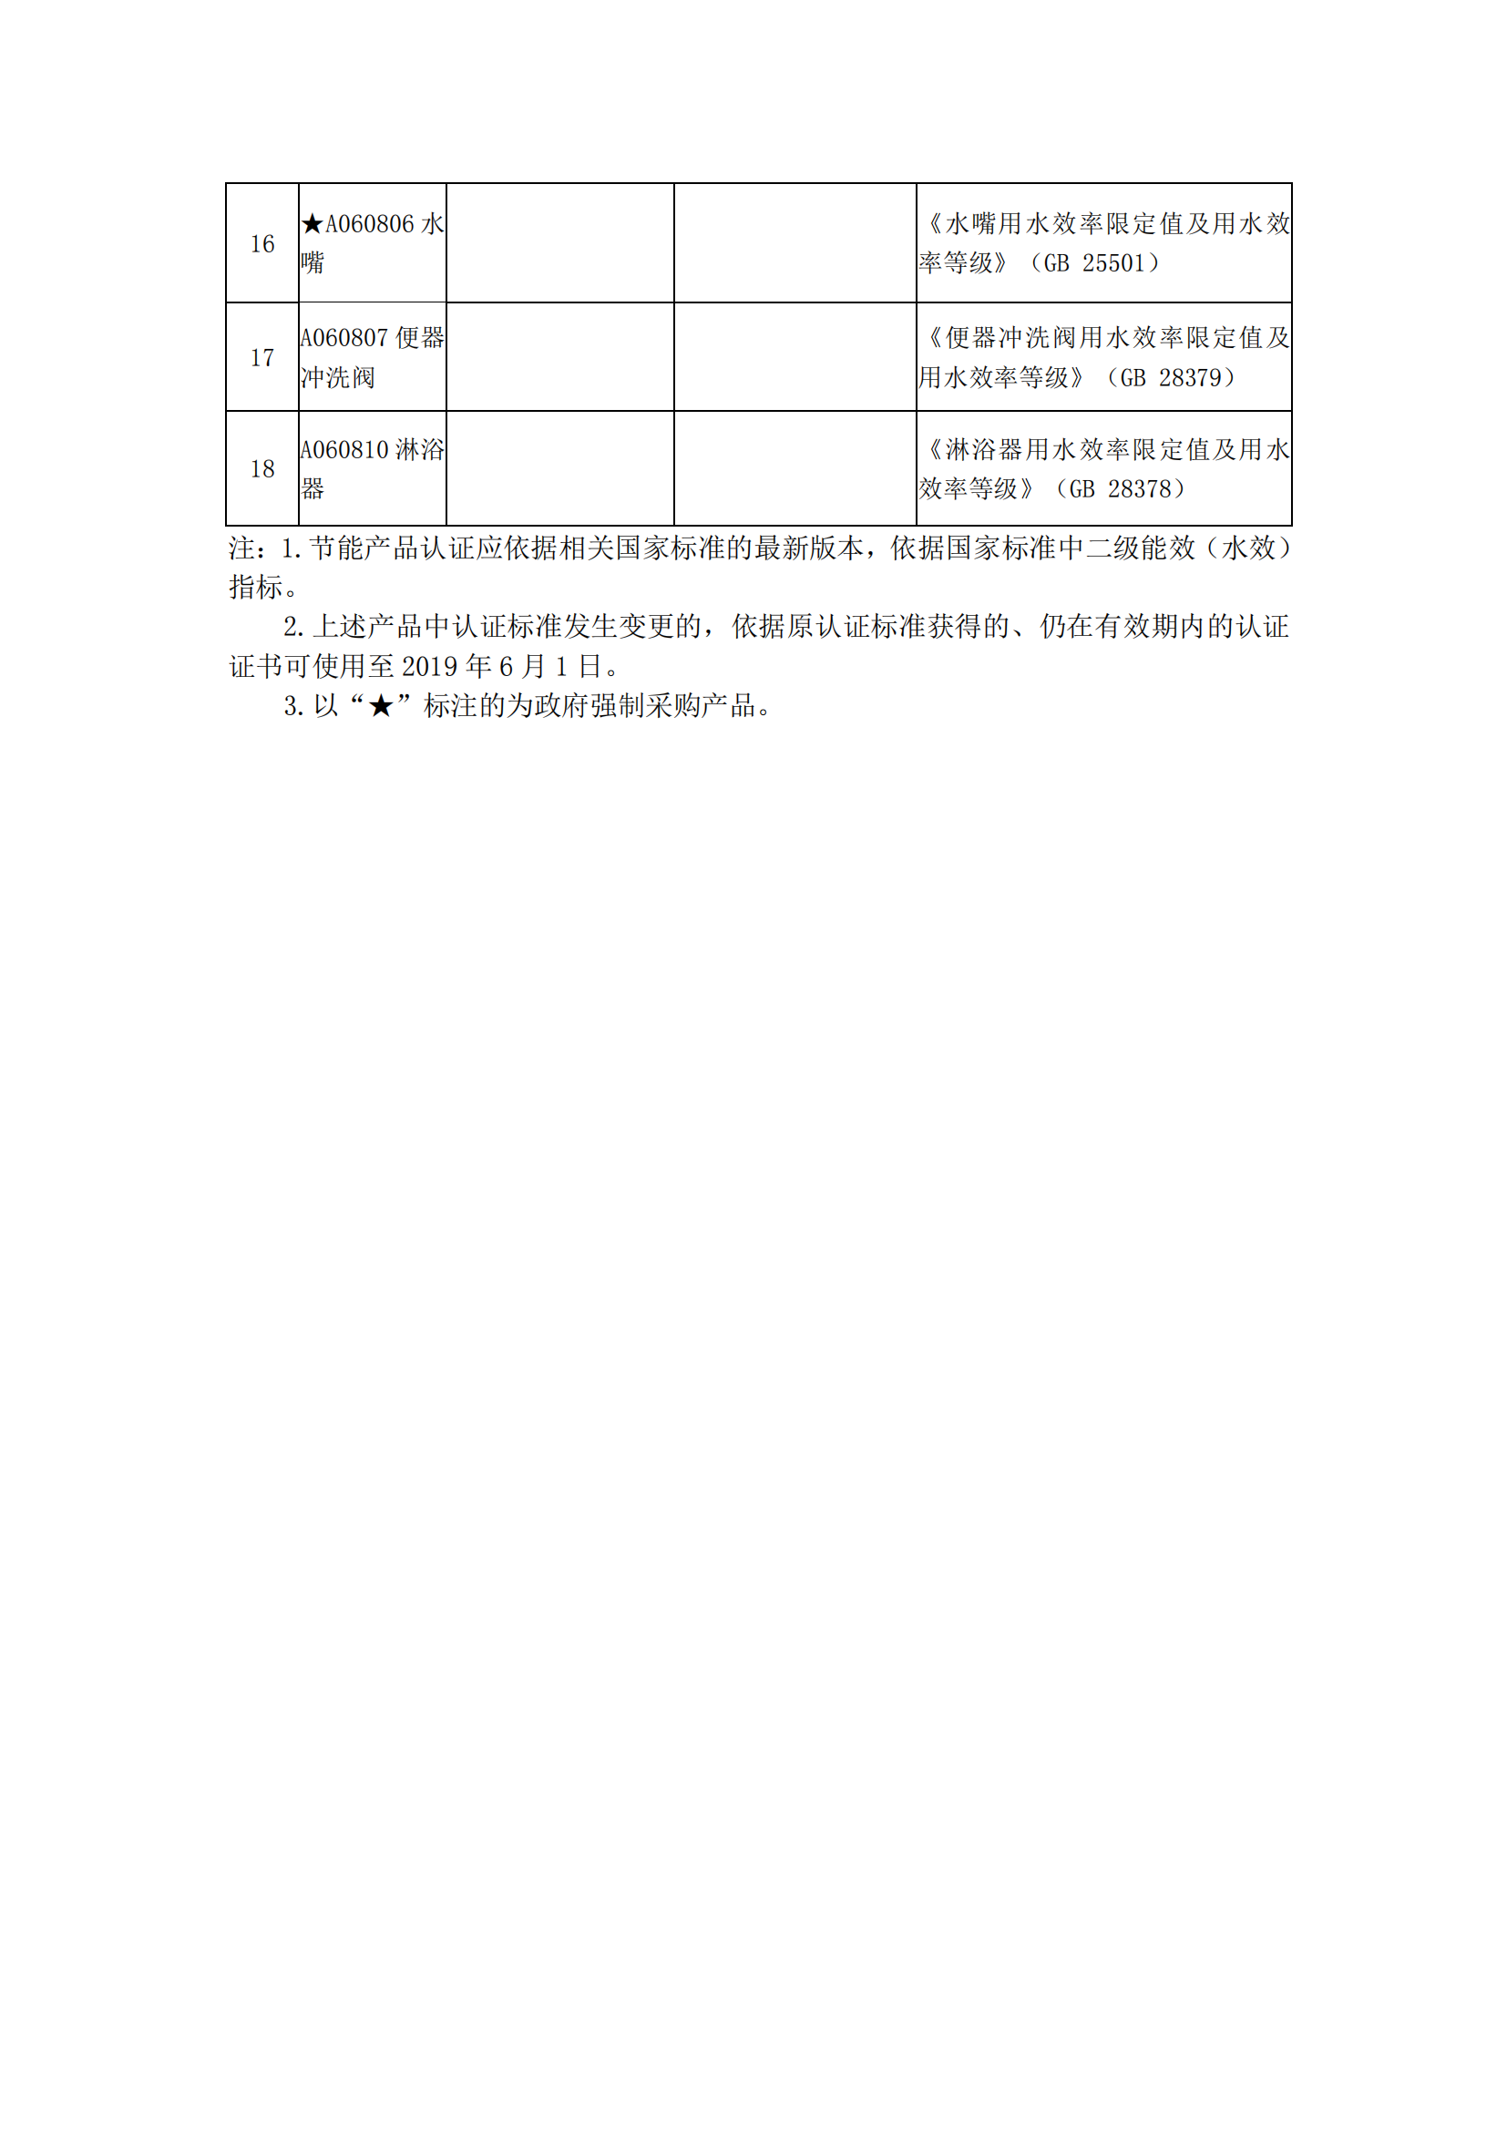

附件5：

**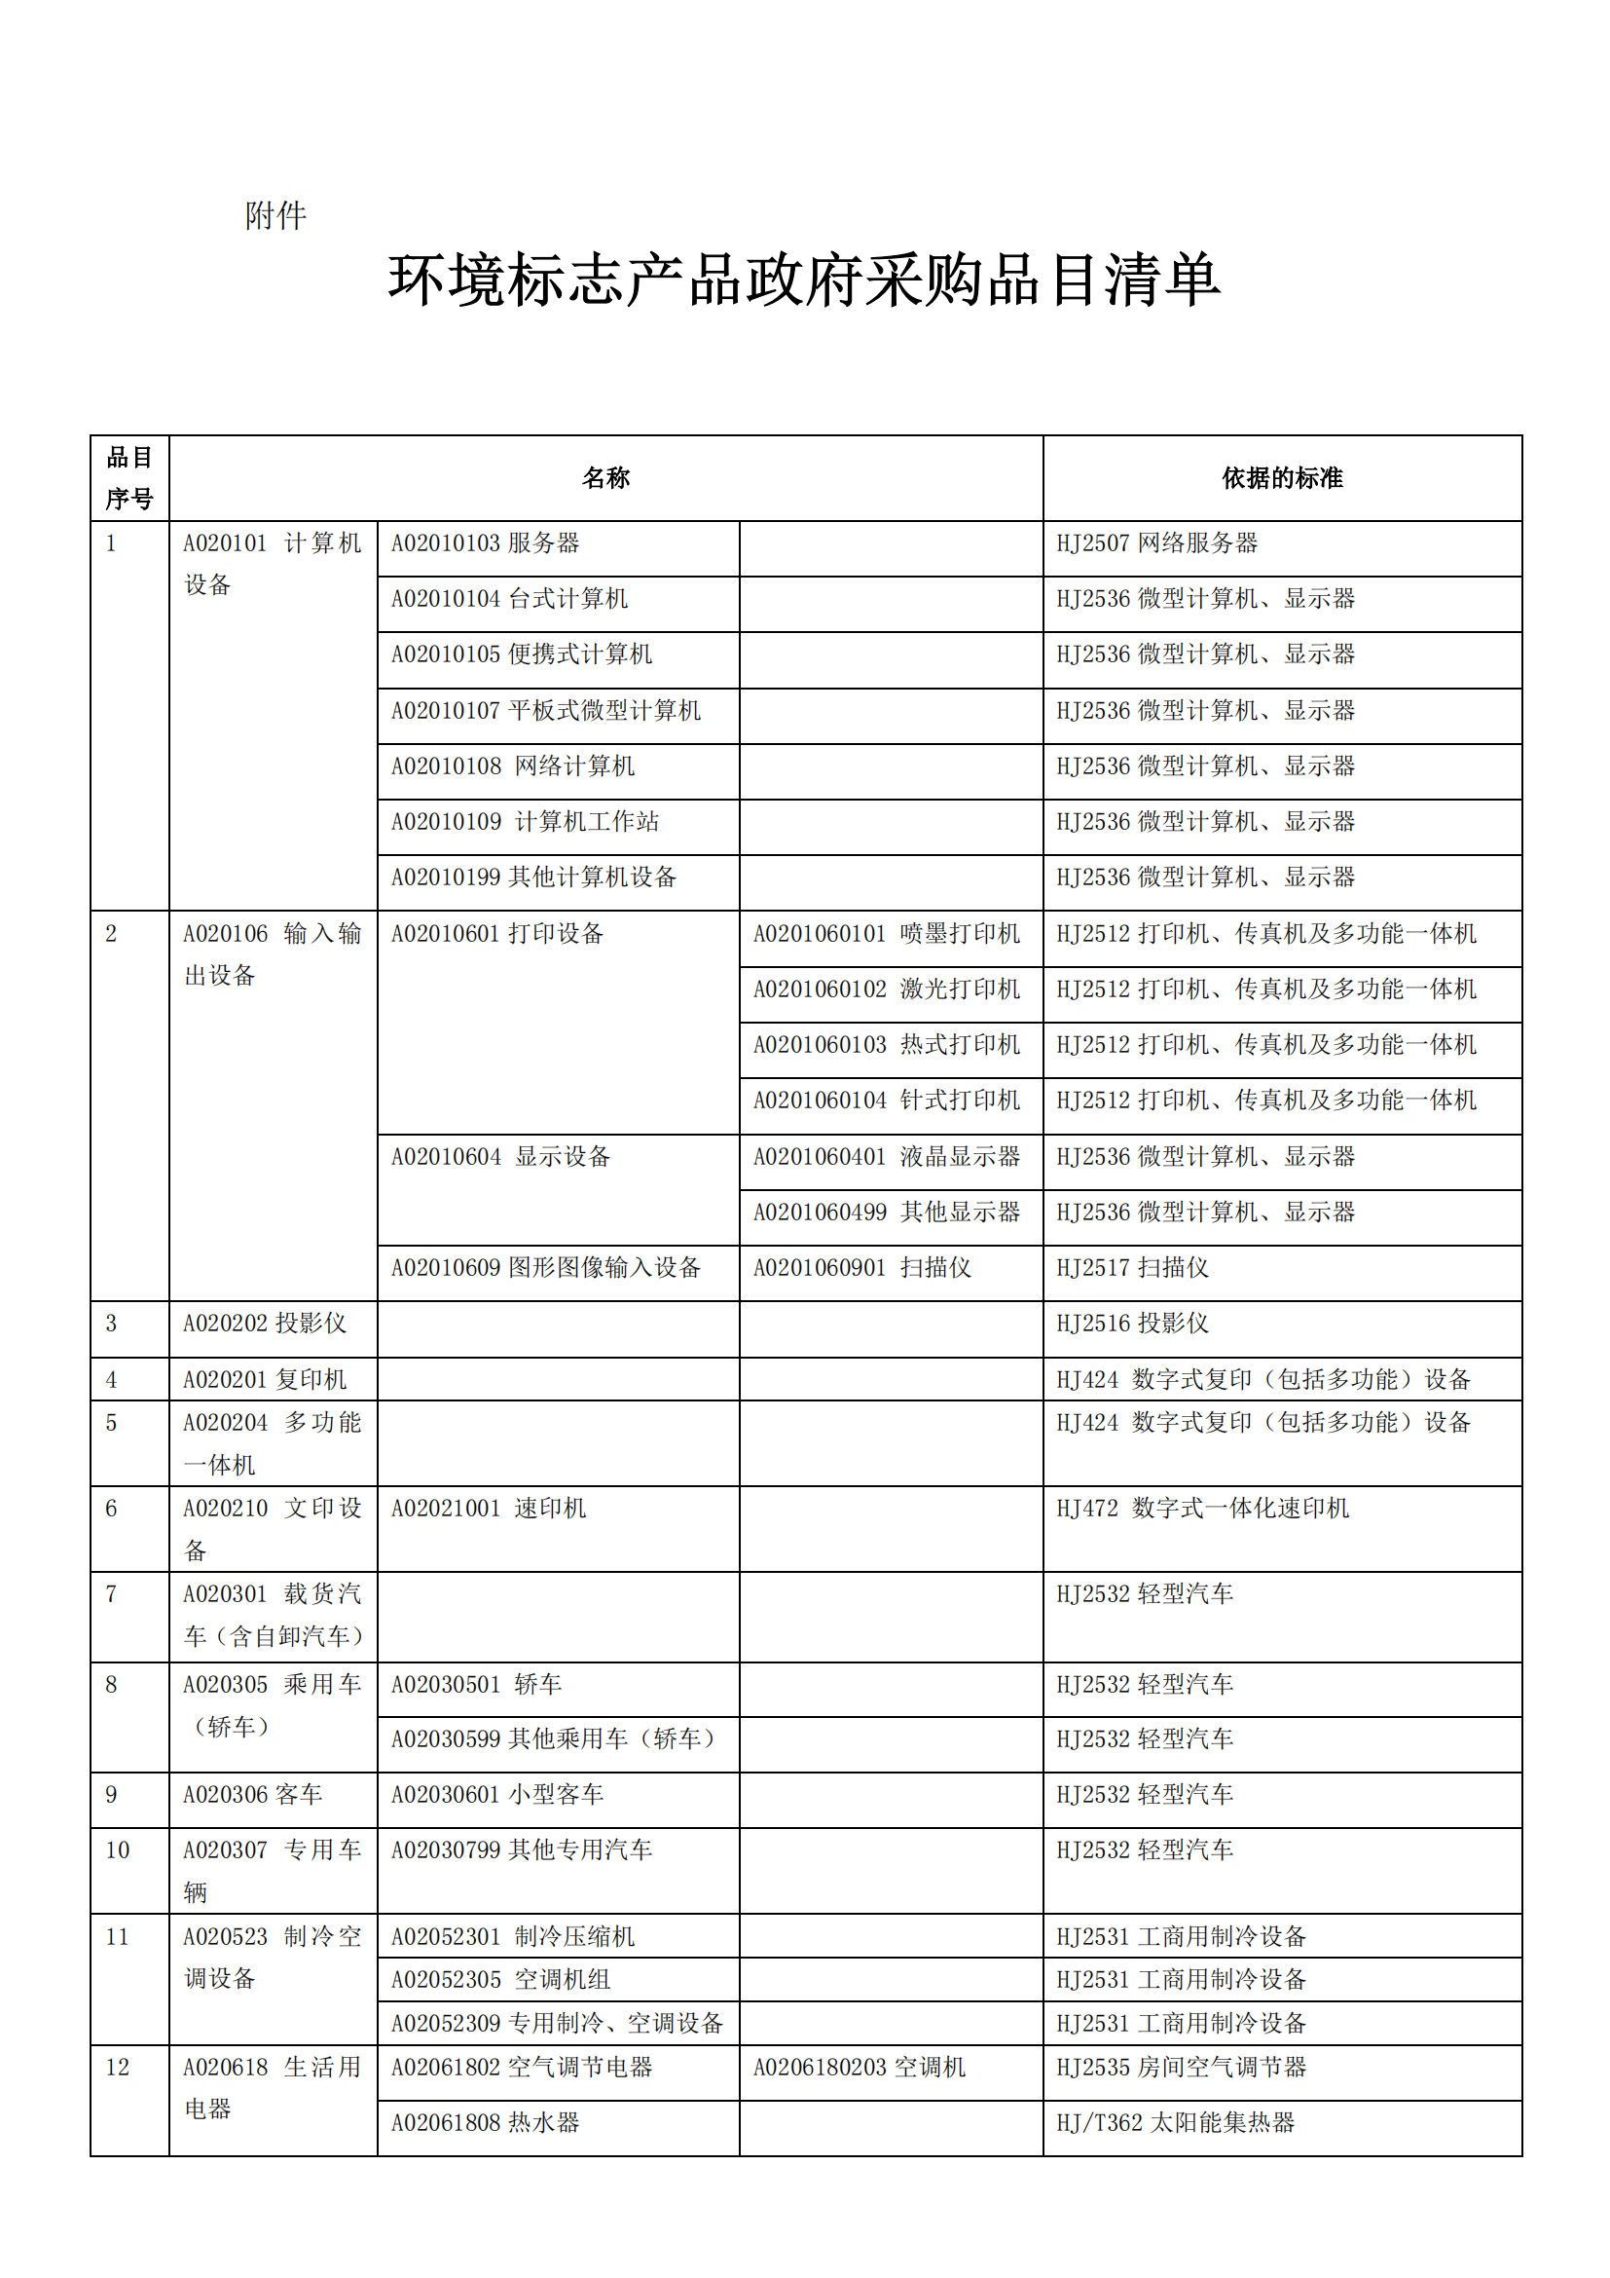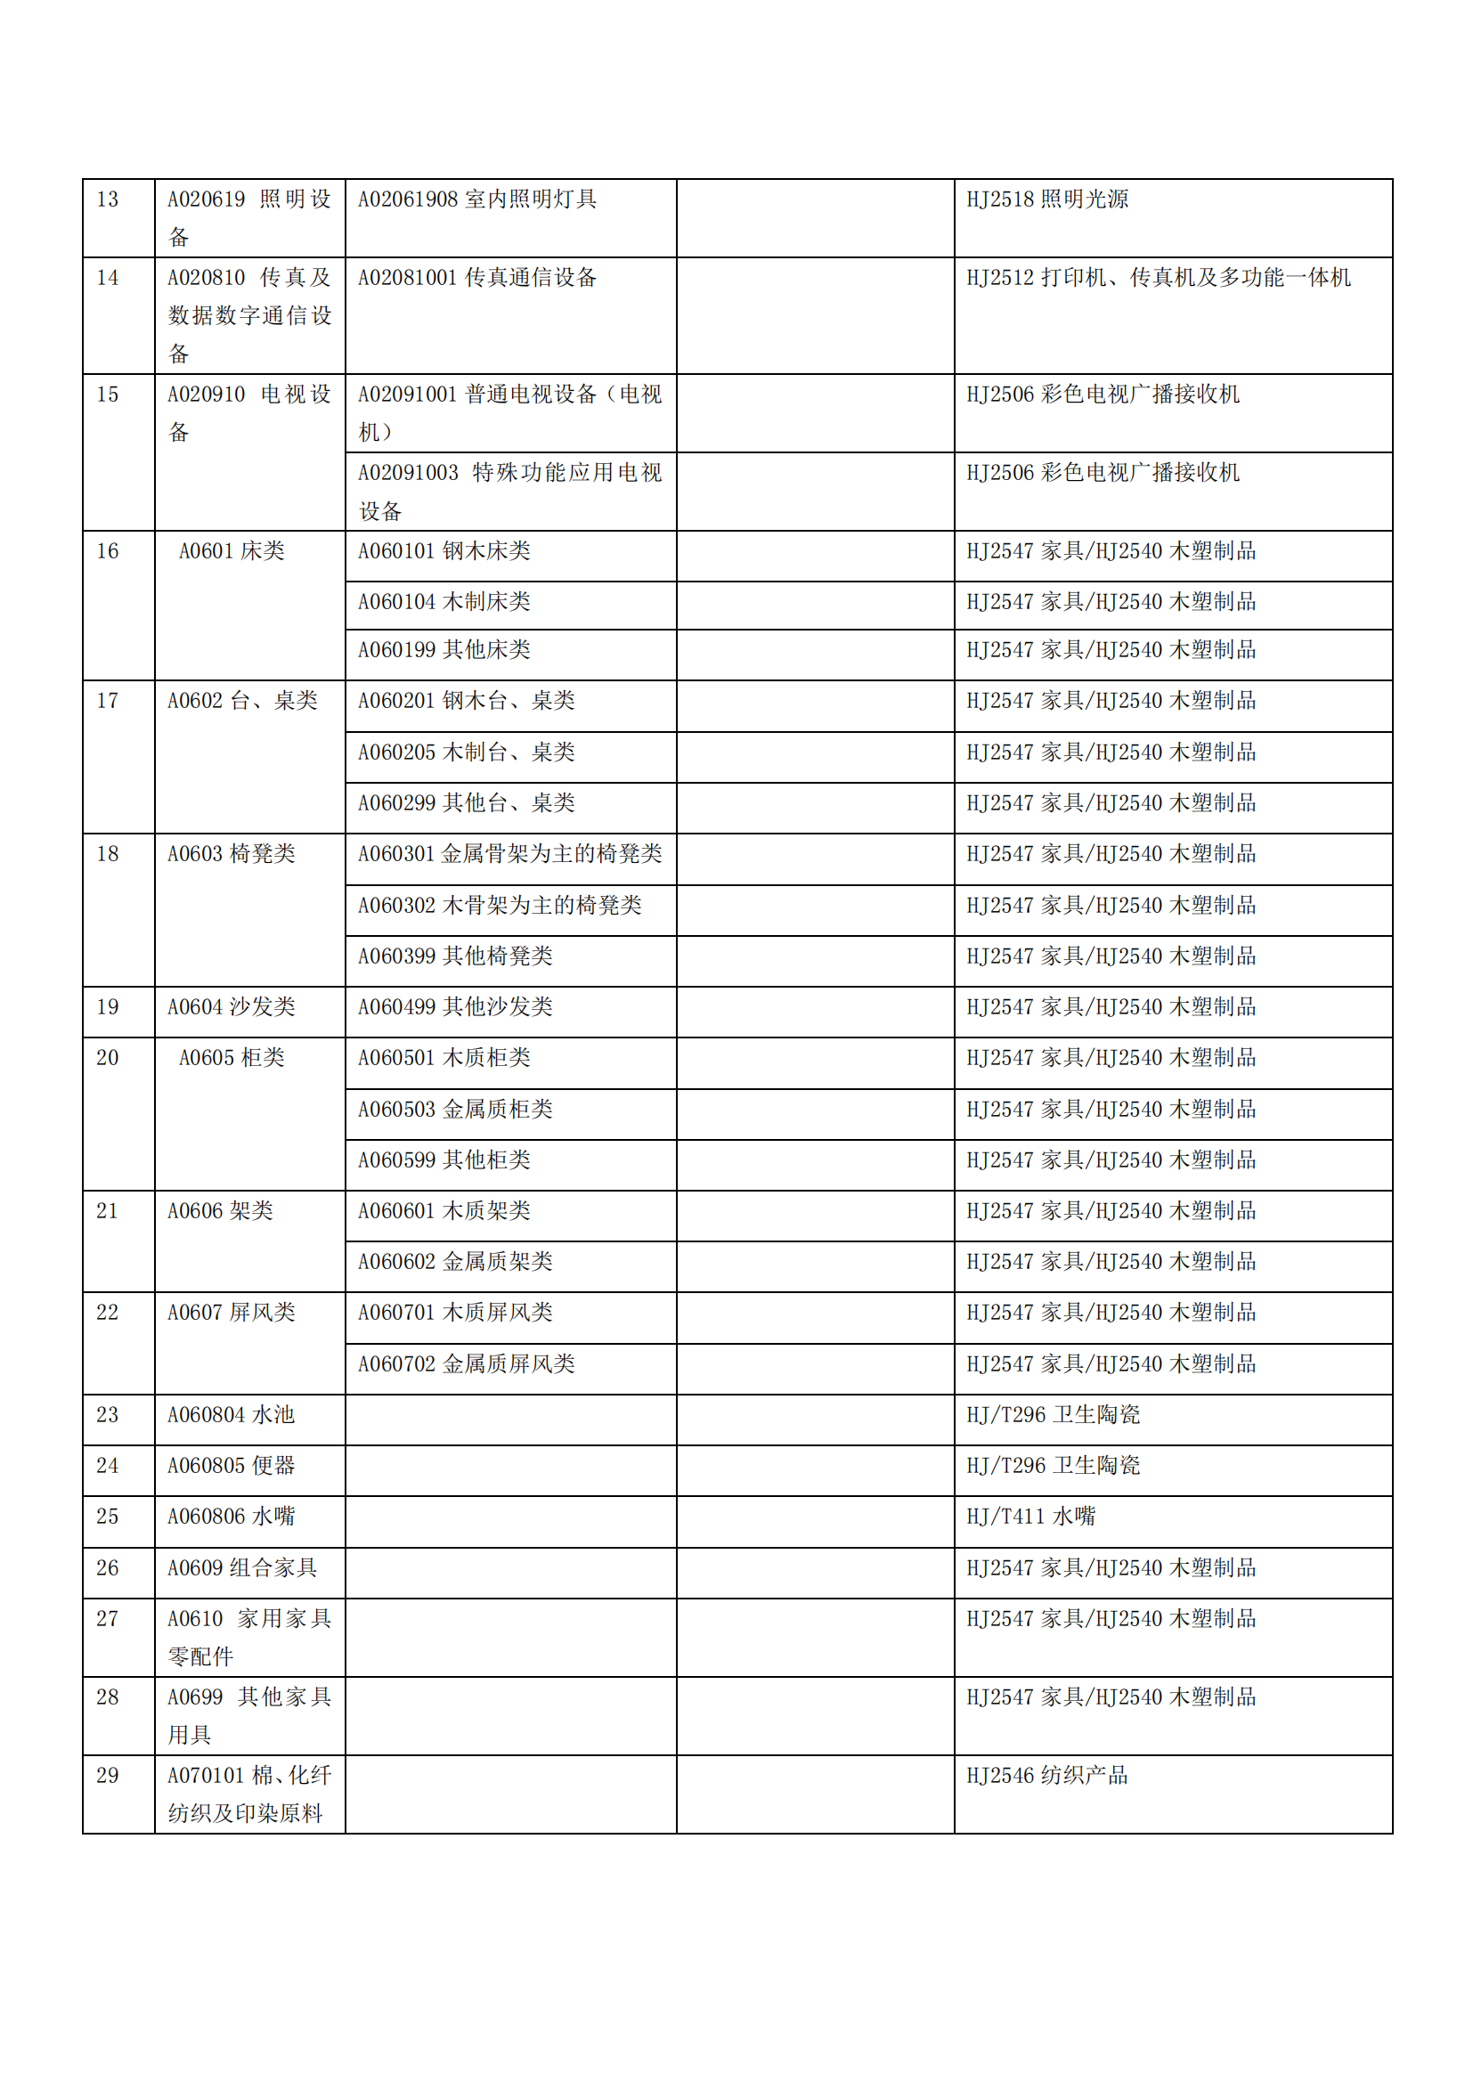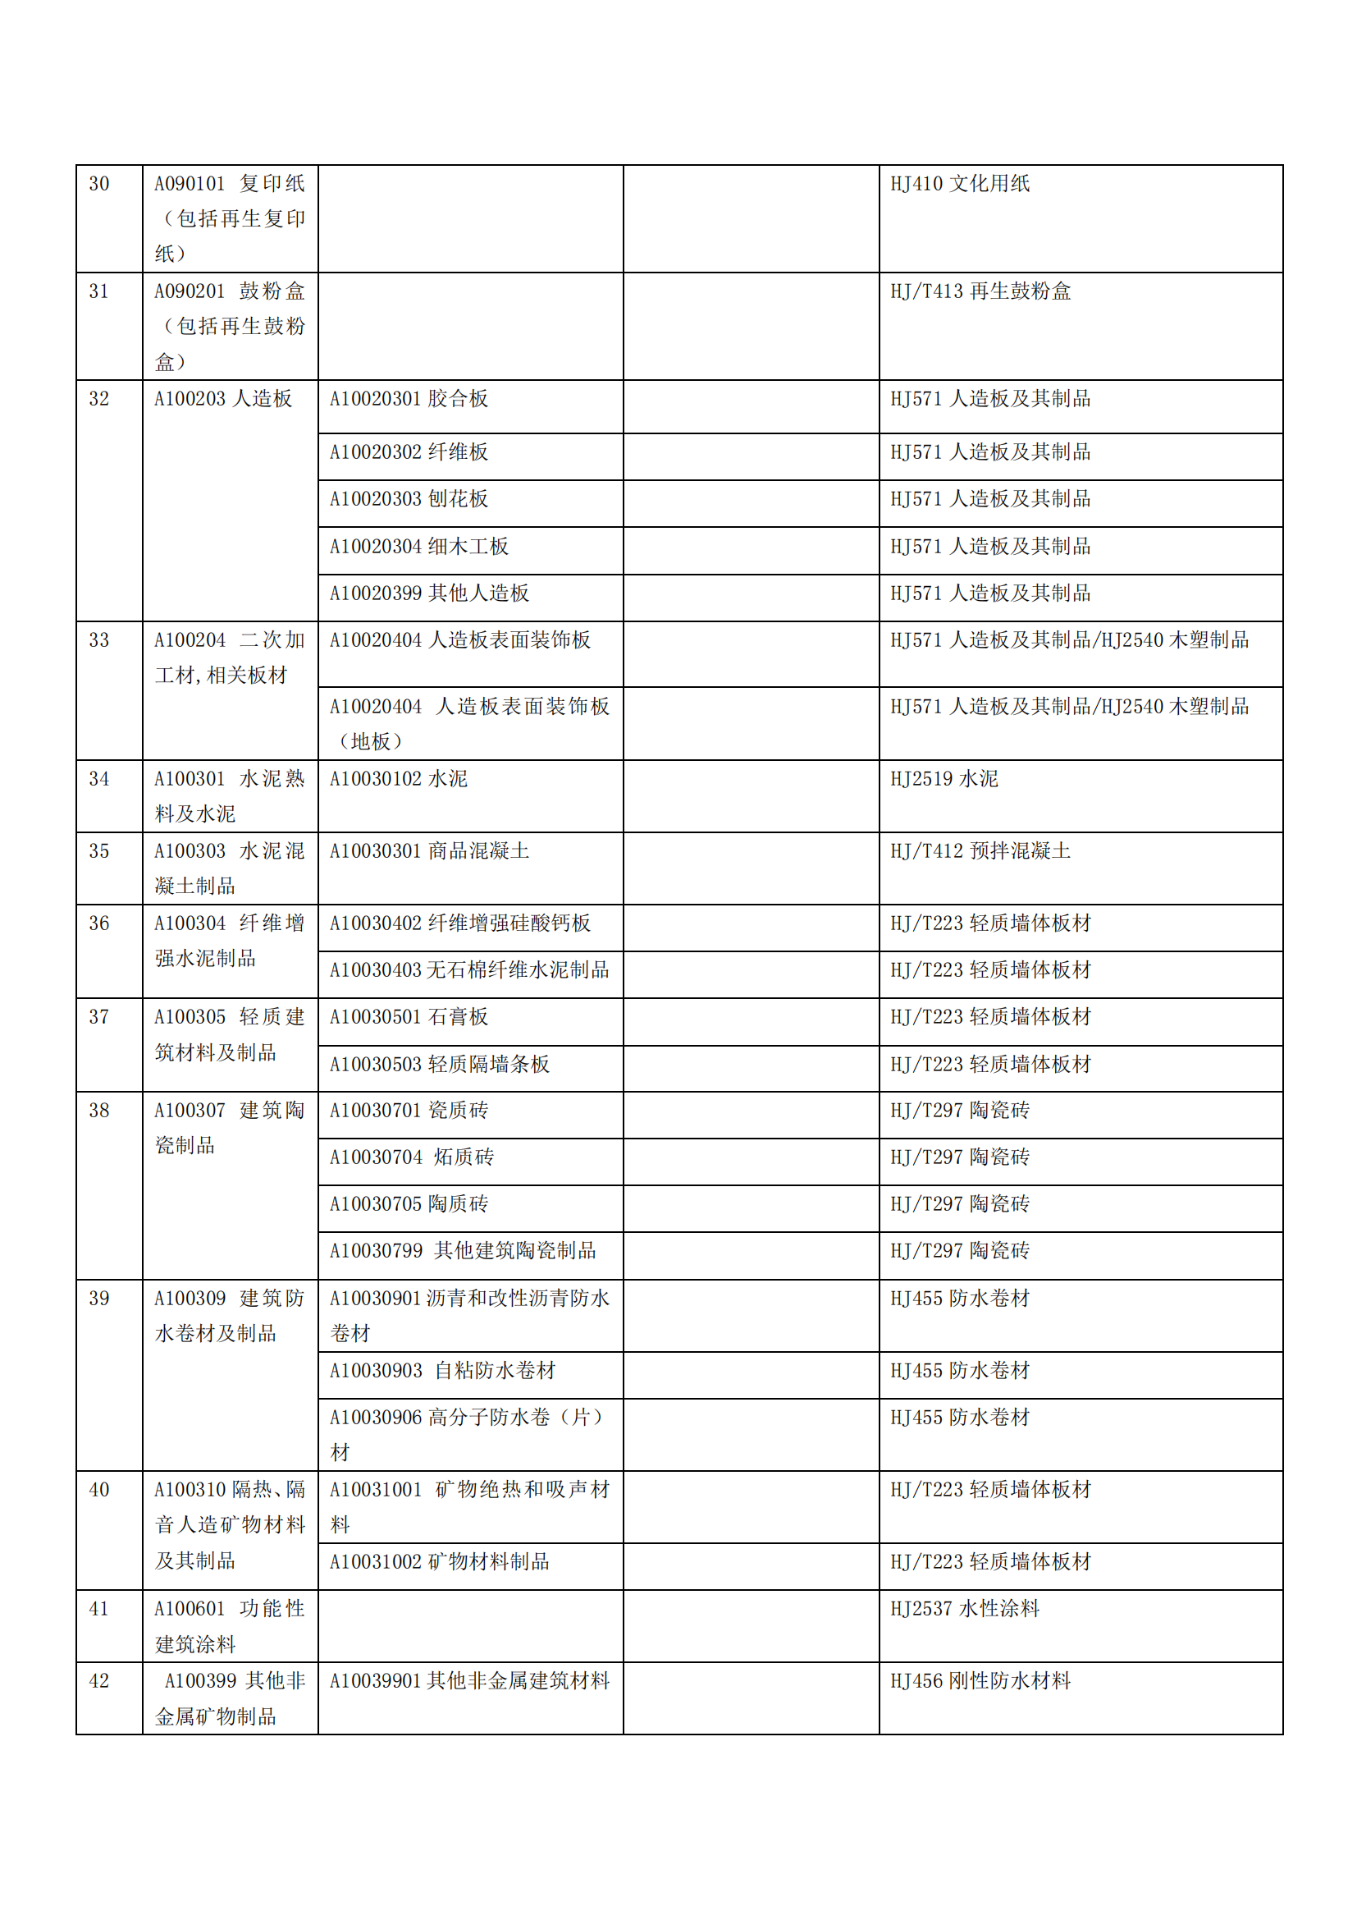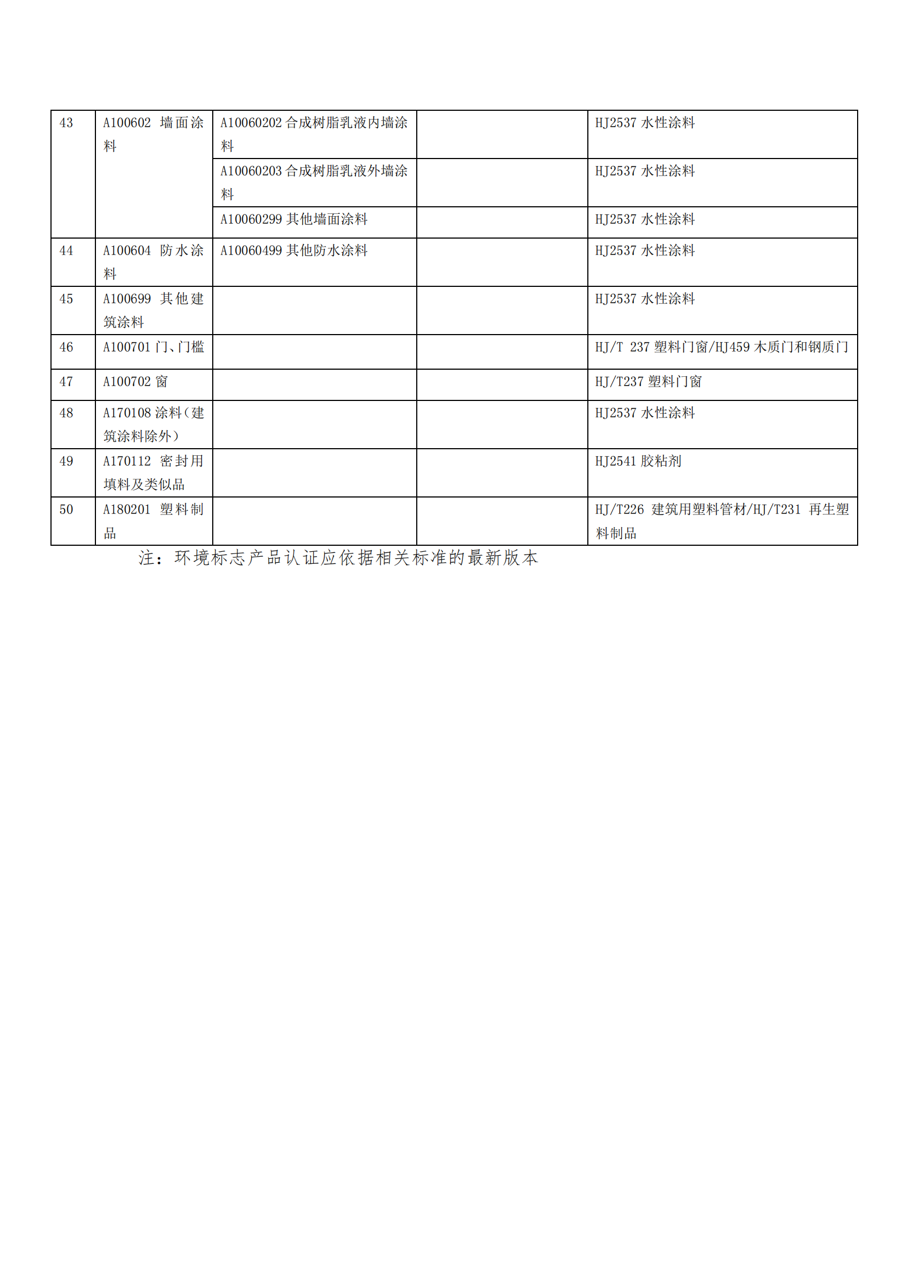**

附件6：

**质疑函范本**

**一、质疑供应商基本信息**

质疑供应商：

地址：邮编：

联系人： 联系电话：

授权代表：

联系电话：

地址：邮编：

**二、质疑项目基本情况**

质疑项目的名称：

质疑项目的编号： 包号：

采购人名称：

磋商文件获取日期:

**三、质疑事项具体内容**

质疑事项1:

事实依据：

法律依据：

质疑事项2

……

**四、与质疑事项相关的质疑请求**

请求：

签字(签章)： 公章：

日期：

**质疑函制作说明：**

1.供应商提出质疑时，应提交质疑函和必要的证明材料。

2.质疑供应商若委托代理人进行质疑的，质疑函应按要求列明“授权代表”的有关内容，并在附件中提交由质疑供应商签署的授权委托书。授权委托书应载明代理人的姓名或者名称、代理事项、具体权限、期限和相关事项。

3.质疑供应商若对项目的某一分包进行质疑，质疑函中应列明具体分包号。

4.质疑函的质疑事项应具体、明确，并有必要的事实依据和法律依据。

5.质疑函的质疑请求应与质疑事项相关。

6.质疑供应商为自然人的，质疑函应由本人签字；质疑供应商为法人或者其他组织的，质疑函应由法定代表人、主要负责人，或者其授权代表签字或者盖章，并加盖公章。

# **第三章 评审办法**

**评审办法前附表**

|  |  |  |  |  |  |
| --- | --- | --- | --- | --- | --- |
| 条款 | | 评审因素 | | 评审标准 | |
|  | |  | |  | |
| 2.1.1 | 资格审查标准 | 营业执照 | | 具备独立法人资格，具有有效的营业执照 | |
| 资质证书 | | 具备市政公用工程监理乙级及以上资质或工程监理综合资质； | |
| 项目总监 | | 具有市政公用工程专业国家注册监理工程师资格证书；在本单位签订劳动合同（提供劳动合同），已参加社会保险（提供近半年连续三个月社保证明）； | |
| 项目总监代表、现场监理人员 | | 提供与本单位签订的劳动合同（提供劳动合同），已参加社会保险（提供近半年连续三个月社保证明） | |
| 人员、设备、资金等方面具备相应的能力 | | 提供承诺书，格式自拟 | |
| 具有良好的财务状况且没有处于被责令停业 | | 投标人须提供近三年任意一年的经第三方审计机构出具的审计报告,投标人成立不满一年的提供最近一月的财务报表； | |
| 参加政府采购活动前3年内无行贿犯罪记录、商业贿赂、不正当竞争行为 | | 参加政府采购活动前3年内无行贿犯罪记录、商业贿赂、不正当竞争行为、骗取中标、严重违约及重大工程质量等问题；投标企业出具的无行贿犯罪记录在中国裁判文书网自行查询或自行承诺（查询对象：企业、法定代表人、项目总监)及工商部门出具的无商业贿赂和不正当竞争证明，若当地工商部门不出具此证明，企业自行承诺无商业贿赂和不正当竞争行为； | |
| 信用查询 | | 根据《关于在政府采购活动中查询及使用信用记录有关问题的通知》(财库[2016]125号)和豫财购【2016】15号的规定，企业没有被列入“信用中国”网站的“失信被执行人”、“重大税收违法失信主体”及“中国政府采购网”网站的“政府采购严重违法失信行为记录名单”的响应人；（查询渠道：“信用中国”网站（www.creditchina.gov.cn）、中国政府采购网（www.ccgp.gov.cn）；提供网站的查询信息截图；(注：査询时间必须是公告发布以后开标时间以前并提供网站查询网页截图，查询结果清晰可见)； | |
| 本次招标不接受联合体投标 | | 企业自行承诺，格式自拟； | |
| 满足《中华人民共和国政府采购法》第二十二条规定承诺书 | | 提供承诺函，格式自拟 | |
| 本项目专门面向中小企业采购 | | 落实政府采购政策满足的资格要求：根据《政府采购促进中小企业发展管理办法》（财库〔2020〕46号）规定，本项目专门面向中小企业采购,同时供应商须提供《中小企业声明函》。 | |
| 2.1.2 | 形式评审标准 | 供应商名称 | | 与营业执照等一致 | |
| 响应文件签署、盖章 | | 符合竞争性磋商文件要求的签字、盖章或标注的要求； | |
| 响应文件内容及格式 | | 符合第五章“响应文件内容及格式”的要求； | |
| 报价唯一 | | 只能有一个有效报价 | |
| 2.1. | 响应性评审标准 | 监理周期 | | 符合第二章“投标人须知”规定； | |
| 质量标准 | | 符合第二章“投标人须知”规定； | |
| 磋商有效期 | | 符合第二章“投标人须知”规定； | |
| 磋商承诺函 | | 符合第五章“竞争性磋商响应文件”规定 | |
| 序号 | 项目 | 分值 | 评分标准 | | 备注 |
| 1 | 报价部分（15分） | 报价 | 价格分统一采用低价优先法，即满足磋商文件要求且投标价格最低的投标报价为评标基准价，其价格分为满分15分，其他投标供应商的价格分统一按照下列公式计算：  投标报价得分＝（评标基准价/投标报价）×15％×100，  评委公认的低于成本价的报价，供应商又缺乏合理的解释，可能被视为恶意竞标而不被接受。 | | 0-15分 |
| 2 | 技术部分（监理大纲）（59分） | 保证旁站监理措施 | 1.旁站监理部位（过程）设置很合理，措施很详细，得4分；  2.旁站监理部位（过程）设置较合理，措施较  详细，得2分；  3.旁站监理部位（过程）措施不详细，得1分；  4.缺项或无旁站监理措施，不得分。 | | （0-4分） |
| 质量控制的方案与措施 | 项目应有专门的项目管理班子和制度，且人员配备合理，制度健全。主要应有质量保证措施和手段，自控体系完整，能有效保证监理服务质量，达到承诺的质量标准。  1.方案内容全面详实，针对性强，整体科学合理，可操作性强的，得7分；  2.方案包含要求内容，针对性良好，整体较为合理，可操作性好，得5分；  3.方案包含要求内容，针对性较好，整体基本合理，可操作性较好，得3分；  4.提供有方案，但内容不全面，针对性一般，整体一般的，得1分；  5.缺项或不提供不得分。 | | （0-7分） |
| 投资控制的措施和方法 | 1.全面、详尽、合理、完全满足采购需求的，得7 分；  2.全面、详尽、合理、基本满足采购需求的，得5 分；  3.基本全面、详尽、合理的，得3分；  4.不全面、不详尽的，得1 分；  5.缺项或不提供不得分。 | | （0-7分） |
| 档案管理 | 供应商档案资料管理制度，建立、收集、保存等流程，档案移交步骤等管理内容。  1.制度健全、规范，符合监理档案管理要求的得6分；  2.制度基本健全、规范，基本符合监理档案管理要求的得4分；  3.制度较健全、规范，较符合监理档案管理要求的得2分；  4.档案管理内容简单，存在较多问题，不符合项目实际的得1分。  5.缺项或不提供不得分。 | | （0-6分） |
| 合同管理的措 施和方法 | 1.全面、详尽、合理、完全满足采购需求的，得 6 分；  2.全面、详尽、合理、基本满足采购需求的，得 5 分；  3.基本全面、详尽、合理的，得 3 分；  4.不全面、不详尽的，得 2 分；  5.缺项或不提供不得分。 | | （0-6分） |
| 进度控制方案及措施 | 应有工作安排进度保证措施和方案，能有效保证在规定的监理服务期限内保质保量完成工作内容。  1.方案内容全面详实，针对性强，整体科学合理，可操作性强的，得9分；  2.方案包含要求内容，针对性良好，整体较为合理，可操作性良好的，得6分；  3.提供有方案，但内容不全面，针对性一般，整体一般的，得2分；  4.缺项或不提供不得分。 | | （0-9分） |
| 安全、环保、文明施工管理的方案及措施 | 应有安全、环保、文明施工管理的方案及保证措施，确保无安全事故发生。  1.方案内容全面详实，针对性强，整体科学合理，可操作性强的，得9分；  2.方案包含要求内容，针对性良好，整体较为合理，可操作性良好的，得6分；  3.提供有方案，但内容不全面，针对性一般，整体一般的，得2分；  4.缺项或不提供不得分。 | | （0-9分） |
| 试验检测设备和 仪器 | 1.试验检测设备和仪器很齐全、满足工程试验检测需要，很合理，得5分；  2.试验检测设备和仪器较齐全、满足工程试验检测需要，较合理，得 3分；  3.试验检测设备和仪器不齐全、不能完全满足工程试验检测需要，得 1 分；  4.缺项或无试验检测设备和仪器，不得分。 | | （0-5分） |
| 对 本 工 程监 理工作重点难点分析  及工作建议 | 1.对本工程监理工作重点难点分析很全面、有效，有针对性，且工作建议科学、合理，得6分；  2对本工程监理工作重点难点分析较全面、有效，较有针对性，且工作建议较科学、合理，得3 分；  3.对本工程监理工作重点难点分析不够全面、缺乏针对性，工作建议缺乏合理性，得 1分；  4.未对本工程监理工作重点难点分析及工作建议不得分。 | | （0-6分） |
| 3 | 综合部分（26分） | 企业业绩 | 2022年1月1日以来承担过类似项目业绩的，有1项得2分，最多得6分。（时间以合同签订日期为准，需提供中标通知书或施工合同原件扫描件，否则不得分） | | （0-6分） |
| 项目管理机构人员配备 | 监理部成员中除项目总监外，总监代表、专业监理工程师、见证员、资料员、监理员（不低于 6 人）、安全员配备齐全得 6分，缺少一项不得分。附资格证书原件扫描件，并提供人员与本单位签订的劳动合同。 | | （0-6分） |
| 三大体系认证证书（3分） | 投标人具备有效期内的质量、环境、职业健康管理体系认证证书且在有效期内得3 分，缺一项不得分。 | | （0-3分） |
| 信用评价（3分） | 供应商信用等级为AAA 级且在有效期内的得3分，AA 级且在有效期内的得2 分，其他不得分，不累积。注：信用等级以信用评估报告为准，信用评估报告在投标文件中附相关复印件； | | （0-3分） |
| 服务承诺 | 1.现场监理人员到位上岗及不准兼职，且有缺勤处罚措施的承诺，不提供不得分。（2 分）  2.因监理方失职，在质量管理、投资控制、进度控制等方面给招标人带来损失的，有处罚措施的承诺，不提供不得分。（2 分）；  3.企业在人员、管理、技术等方面的实质性服务承诺，不提供不得分。（2 分）；  4.对业主的其他实质性承诺（如按施工阶段不同配备满足要求的相应专业监理技术人员）的，不提供不得分。（2 分）。  每小项描述详实合理可行的得2分，较为详实合理可行的得1.5分，不够详实合理可行的得1.0分，未提供的不得分。 | | (0-8分) |
| 4 | 总分 | 100分 |  | | |
| 供应商综合得分﹦报价得分+技术部分＋综合部分  **1．磋商小组对所有评审项得分的算术平均值，作为该供应商的最终得分。**  **2．计分过程中按四舍五入的法则，取至小数点后2位，最终结果取至小数点后2位，磋商小组将按供应商得分高低排序向采购人推荐3名中标候选人。**  **3.以上所提到的资格、业绩等文件材料应将原件扫描件制作在电子响应文件中，评标时以供应商上传的电子响应文件为准，否则资格不通过、由此造成应得分而未得分或资格审查不合格等情况的，由供应商承担责任。** | | | | | |

**1.评审办法**

本次竞争性磋商采用综合评分法评审，磋商小组对满足竞争性磋商文件实质性要求且最终确定采购需求和在规定时间提交最后报价的响应文件，且按照评审因素的量化指标评审得分最高的供应商为成交候选人的评审方法。

1. **评审标准**
   1. **初步评审标准**
      1. 符合性评审标准：见评审办法前附表。
      2. 资格性评审标准：见评审办法前附表。
   2. **分值构成与评分标准**
      1. 分值构成
2. 报价得分：见评审办法前附表；
3. 技术部分：见评审办法前附表；
4. 综合部分：见评审办法前附表；
   * 1. 评分标准
5. 报价得分标准：见评审办法前附表；
6. 技术部分标准：见评审办法前附表；
7. 综合部分标准：见评审办法前附表；
8. **评审程序**
   1. **初步评审**
      1. 磋商小组依据本章评审办法前附表规定的标准，对供应商的响应文件进行初步评审，以确定其是否满足竞争性磋商文件的实质性要求，有一项不符合评审标准的，磋商小组应当认定其响应文件无效。
      2. 磋商报价有算术错误及其他错误的，磋商小组按以下原则要求供应商对磋商报价进行修正：
9. 大写金额和小写金额不一致的，以大写金额为准，但大写金额文字存在错误的，应当先对大写金额的文字错误进行澄清、说明或者更正，再行修正。
10. 总价金额与按单价汇总金额不一致的，以单价金额计算结果为准，但单价或者单价汇总金额存在数字或者文字错误的，应当先对数字或者文字错误进行澄清、说明或者更正，再行修正。
11. 单价金额小数点或者百分比有明显错位的，以总价为准，修正单价。
12. 同时出现两种以上不一致的，按照上述规定的顺序修正。修正后的报价应当采用书面形式，并加盖公章或者由法定代表人或其授权的代表签字，供应商不确认的，其投标无效。
    1. **详细磋商**
       1. 磋商小组集中与单一供应商分别进行磋商。在磋商中，磋商双方可以就磋商项目所涉及的价格、技术、服务、合同草案条款等进行实质性磋商，但磋商的任何一方不得透露与磋商有关的其他供应商的商业秘密、技术资料、价格和其他信息。
       2. 在磋商过程中，磋商小组可以根据竞争性磋商文件和磋商情况实质性变动采购需求中的技术、服务要求以及合同草案条款，但不得变动竞争性磋商文件中的其他内容。
       3. 对竞争性磋商文件作出的实质性变动是竞争性磋商文件的有效组成部分，磋商小组应当以书面形式同时通知所有参加磋商的供应商。
       4. 竞争性磋商文件不能详细列明采购标的的技术、服务要求，需经磋商由供应商提供最终解决方案的，磋商结束后，磋商小组应当按照少数服从多数的原则推荐3家以上供应商的解决方案，并要求其在规定时间内提交最后报价。
       5. 竞争性磋商文件能够详细列明采购标的的技术、服务要求的，磋商结束后，磋商小组应当要求所有实质性响应的供应商在规定时间内提交最后报价。
       6. 最后报价（二轮报价）是供应商响应文件的有效组成部分【**注：1、最后报价不得超出磋商控制价；2、最后报价明显低于成本价的，供应商需做出合理说明，否则将承担不被接受的风险**】。
       7. 情况特殊,经磋商小组根据磋商现场情况，可以要求供应商适当进行多轮报价。
       8. 经磋商确定最终采购需求和提交最后报价的供应商后，由磋商小组采用综合评分法对提交最后报价的供应商的响应文件和最后报价进行综合评分。
    2. **详细评审**
       1. 磋商小组按本章评审方法规定的量化因素和分值进行打分，并计算出综合得分。
       2. 磋商小组认为供应商的最后报价明显低于成本价的，有可能影响产品质量或者不能诚信履约的，应当要求其在评审现场合理的时间内提供书面说明，必要时提交相关证明材料；供应商不能证明其报价合理性的，磋商小组应当将其作为无效投标处理。
    3. **响应文件的澄清**
       1. 在评审过程中，磋商小组可以通过电子平台要求供应商对响应文件中含义不明确、对同类问题表述不一致或者有明显文字和计算错误的内容作必要的澄清、说明或补正。澄清、说明或补正应通过电子平台方式进行。磋商小组不接受供应商主动提出的澄清、说明或补正。
       2. 澄清、说明或补正不得超出响应文件的范围且不得改变响应文件的实质性内容，并构成响应文件的组成部分。
       3. 磋商小组对供应商提交的澄清、说明或补正有疑问的，可以要求供应商进一步澄清、说明或补正，直至满足磋商小组的要求。
    4. **评审结果**
       1. 除采购人授权直接确定成交人外，按照评审得分由高到低顺序推荐3名成交候选人，评审得分相同的，按照最后报价由低到高的顺序推荐。
       2. 磋商小组完成评审后，应当向采购人提交书面评审报告和成交候选人名单并编写评审报告。

**第四章 合同条款及格式**

**合同条款及格式**

**（ＧＦ－2012－0202）**

**建设工程监理合同**

**（示范文本）**

**住房和城乡建设部制定**

**国家工商行政管理总局**

**第一部分 协议书**

**委托人（全称）：**

**监理人（全称）：**

根据《中华人民共和国民法典》、《中华人民共和国建筑法》及其他有关法律、法规，遵循平等、自愿、公平和诚信的原则，双方就下述工程委托监理与相关服务事项协商一致，订立本合同。

一、工程概况

1. 工程名称： ；

2. 工程地点： ；

3. 工程规模： ；

4. 工程概算投资额或建筑安装工程费： 。

二、词语限定

协议书中相关词语的含义与通用条件中的定义与解释相同。

三、组成本合同的文件

1. 协议书；

2. 中标通知书；

3. 投标文件；

4. 专用条件；

5. 通用条件；

6. 附录，即：

附录A 相关服务的范围和内容

附录B 委托人派遣的人员和提供的房屋、资料、设备

本合同签订后，双方依法签订的补充协议也是本合同文件的组成部分。

四、总监理工程师

总监理工程师姓名：，身份证号码：，注册号：。

五、签约酬金

签约酬金

按监理范围内全部 （大写百分之 ）。

该费率为固定费率，固定费率中包括的风险范围为：投标人未考虑到或漏算的项目，合同执行期间人员费用、设备价格的变动；委托人提供的资料与现场实际情况不符；因各种原因施工工期延长；其他风险因素。

包括：

1. 监理酬金：。

2. 相关服务酬金： 无 。

其中：

（1）勘察阶段服务酬金： 无 。

（2）设计阶段服务酬金： 无 。

（3）保修阶段服务酬金： 已包括 。

（4）其他相关服务酬金： 无 。

六、期限

1. 监理周期：。

2. 相关服务期限：

（1）勘察阶段服务期限自年月日始，至年 月 日止；

（2）设计阶段服务期限自年月日始，至年 月 日止；

（3）保修阶段服务期限自年月日始，至年 月 日止；

（4）其他相关服务期限自年月日始，至年 月 日止。

七、双方承诺

1. 监理人向委托人承诺，按照本合同约定提供监理与相关服务。

2. 委托人向监理人承诺，按照本合同约定派遣相应的人员，提供房屋、资料、设备，并按本合同约定支付酬金。

八、合同订立

1. 订立时间：年月日。

2. 订立地点：。

3. 本合同一式份，具有同等法律效力，双方各执份。

委托人： （盖章） 监理人： （盖章）

住所： 住所：

邮政编码： 邮政编码：

法定代表人或其授权 法定代表人或其授权

的代理人：（签字） 的代理人：（签字）

开户银行： 开户银行：

账号： 账号：

电话： 电话：

传真： 传真：

电子邮箱： 电子邮箱：

**第二部分 通用条件**

**1. 定义与解释**

1.1 定义

除根据上下文另有其意义外，组成本合同的全部文件中的下列名词和用语应具有本款所赋予的含义：

1.1.1 “工程”是指按照本合同约定实施监理与相关服务的建设工程。

1.1.2 “委托人”是指本合同中委托监理与相关服务的一方，及其合法的继承人或受让人。

1.1.3 “监理人”是指本合同中提供监理与相关服务的一方，及其合法的继承人。

1.1.4 “承包人”是指在工程范围内与委托人签订勘察、设计、施工等有关合同的当事人，及其合法的继承人。

1.1.5 “监理”是指监理人受委托人的委托 ，依照法律法规、工程建设标准、勘察设计文件及合同，在施工阶段对建设工程质量、进度、造价进行控制，对合同、信息进行管理，对工程建设相关方的关系进行协调，并履行建设工程安全生产管理法定职责的服务活动。

1.1.6 “相关服务”是指监理人受委托人的委托 ，按照本合同约定，在勘察、设计、保修等阶段提供的服务活动。

1.1.7 “正常工作”指本合同订立时通用条件和专用条件中约定的监理人的工作。

1.1.8 “附加工作”是指本合同约定的正常工作以外监理人的工作。

1.1.9 “项目监理机构”是指监理人派驻工程负责履行本合同的组织机构。

1.1.10 “总监理工程师”是指由监理人的法定代表人书面授权，全面负责履行本合同、主持项目监理机构工作的注册监理工程师。

1.1.11 “酬金”是指监理人履行本合同义务，委托人按照本合同约定给付监理人的金额。

1.1.12 “正常工作酬金”是指监理人完成正常工作，委托人应给付监理人并在协议书中载明的签约酬金额。

1.1.13 “附加工作酬金”是指监理人完成附加工作，委托人应给付监理人的金额。

1.1.14 “一方”是指委托人或监理人；“双方”是指委托人和监理人；“第三方”是指除委托人和监理人以外的有关方。

1.1.15 “书面形式”是指合同书、信件和数据电文（包括电报、电传、传真、电子数据交换和电子邮件）等可以有形地表现所载内容的形式。

1.1.16 “天”是指第一天零时至第二天零时的时间。

1.1.17“月”是指按公历从一个月中任何一天开始的一个公历月时间。

1.1.18 “不可抗力”是指委托人和监理人在订立本合同时不可预见，在工程施工过程中不可避免发生并不能克服的自然灾害和社会性突发事件，如地震、海啸、瘟疫、水灾、骚乱、暴动、战争和专用条件约定的其他情形。

1.2 解释

1.2.1本合同使用中文书写、解释和说明。如专用条件约定使用两种及以上语言文字时，应以中文为准。

1.2.2 组成本合同的下列文件彼此应能相互解释、互为说明。除专用条件另有约定外，本合同文件的解释顺序如下：

（1）协议书；

（2）中标通知书（适用于招标工程）或委托书（适用于非招标工程）；

（3）专用条件及附录A、附录B；

（4）通用条件；

（5）投标文件（适用于招标工程）或监理与相关服务建议书（适用于非招标工程）。

双方签订的补充协议与其他文件发生矛盾或歧义时，属于同一类内容的文件，应以最新签署的为准。

**2. 监理人的义务**

2.1 监理的范围和工作内容

2.1.1 监理范围在专用条件中约定。

2.1.2 除专用条件另有约定外，监理工作内容包括：

（1）收到工程设计文件后编制监理规划，并在第一次工地会议7天前报委托人。根据有关规定和监理工作需要，编制监理实施细则；

（2）熟悉工程设计文件，并参加由委托人主持的图纸会审和设计交底会议；

（3）参加由委托人主持的第一次工地会议；主持监理例会并根据工程需要主持或参加专题会议；

（4）审查施工承包人提交的施工组织设计，重点审查其中的质量安全技术措施、专项施工方案与工程建设强制性标准的符合性；

（5）检查施工承包人工程质量、安全生产管理制度及组织机构和人员资格；

（6）检查施工承包人专职安全生产管理人员的配备情况；

（7）审查施工承包人提交的施工进度计划，核查承包人对施工进度计划的调整；

（8）检查施工承包人的试验室；

（9）审核施工分包人资质条件；

（10）查验施工承包人的施工测量放线成果；

（11）审查工程开工条件，对条件具备的签发开工令；

（12）审查施工承包人报送的工程材料、构配件、设备质量证明文件的有效性和符合性，并按规定对用于工程的材料采取平行检验或见证取样方式进行抽检；

（13）审核施工承包人提交的工程款支付申请，签发或出具工程款支付证书，并报委托人审核、批准；

（14）在巡视、旁站和检验过程中，发现工程质量、施工安全存在事故隐患的，要求施工承包人整改并报委托人；

（15）经委托人同意，签发工程暂停令和复工令；

（16）审查施工承包人提交的采用新材料、新工艺、新技术、新设备的论证材料及相关验收标准；

（17）验收隐蔽工程、分部分项工程；

（18）审查施工承包人提交的工程变更申请，协调处理施工进度调整、费用索赔、合同争议等事项；

（19）审查施工承包人提交的竣工验收申请，编写工程质量评估报告；

（20）参加工程竣工验收，签署竣工验收意见；

（21）审查施工承包人提交的竣工结算申请并报委托人；

（22）编制、整理工程监理归档文件并报委托人。

2.1.3 相关服务的范围和内容在附录A中约定。

2.2 监理与相关服务依据

2.2.1 监理依据包括：

（1）适用的法律、行政法规及部门规章；

（2）与工程有关的标准；

（3）工程设计及有关文件；

（4）本合同及委托人与第三方签订的与实施工程有关的其他合同。

双方根据工程的行业和地域特点，在专用条件中具体约定监理依据。

2.2.2 相关服务依据在专用条件中约定。

2.3 项目监理机构和人员

2.3.1 监理人应组建满足工作需要的项目监理机构，配备必要的检测设备。项目监理机构的主要人员应具有相应的资格条件。

2.3.2本合同履行过程中，总监理工程师及重要岗位监理人员应保持相对稳定，以保证监理工作正常进行。

2.3.3监理人可根据工程进展和工作需要调整项目监理机构人员。监理人更换总监理工程师时，应提前7天向委托人书面报告，经委托人同意后方可更换；监理人更换项目监理机构其他监理人员，应以相当资格与能力的人员替换，并通知委托人。

2.3.4 监理人应及时更换有下列情形之一的监理人员：

（1）严重过失行为的；

（2）有违法行为不能履行职责的；

（3）涉嫌犯罪的；

（4）不能胜任岗位职责的；

（5）严重违反职业道德的；

（6）专用条件约定的其他情形。

2.3.5 委托人可要求监理人更换不能胜任本职工作的项目监理机构人员。

2.4 履行职责

监理人应遵循职业道德准则和行为规范，严格按照法律法规、工程建设有关标准及本合同履行职责。

2.4.1 在监理与相关服务范围内，委托人和承包人提出的意见和要求，监理人应及时提出处置意见。当委托人与承包人之间发生合同争议时，监理人应协助委托人、承包人协商解决。

2.4.2 当委托人与承包人之间的合同争议提交仲裁机构仲裁或人民法院审理时，监理人应提供必要的证明资料。

2.4.3 监理人应在专用条件约定的授权范围内，处理委托人与承包人所签订合同的变更事宜。如果变更超过授权范围，应以书面形式报委托人批准。

在紧急情况下，为了保护财产和人身安全，监理人所发出的指令未能事先报委托人批准时，应在发出指令后的24小时内以书面形式报委托人。

2.4.4 除专用条件另有约定外，监理人发现承包人的人员不能胜任本职工作的，有权要求承包人予以调换。

2.5 提交报告

监理人应按专用条件约定的种类、时间和份数向委托人提交监理与相关服务的报告。

2.6 文件资料

在本合同履行期内，监理人应在现场保留工作所用的图纸、报告及记录监理工作的相关文件。工程竣工后，应当按照档案管理规定将监理有关文件归档。

2.7 使用委托人的财产

监理人无偿使用附录B中由委托人派遣的人员和提供的房屋、资料、设备。除专用条件另有约定外，委托人提供的房屋、设备属于委托人的财产，监理人应妥善使用和保管，在本合同终止时将这些房屋、设备的清单提交委托人，并按专用条件约定的时间和方式移交。

**3．委托人的义务**

3.1 告知

委托人应在委托人与承包人签订的合同中明确监理人、总监理工程师和授予项目监理机构的权限。如有变更，应及时通知承包人。

3.2 提供资料

委托人应按照附录B约定，无偿向监理人提供工程有关的资料。在本合同履行过程中，委托人应及时向监理人提供最新的与工程有关的资料。

3.3 提供工作条件

委托人应为监理人完成监理与相关服务提供必要的条件。

3.3.1 委托人应按照附录B约定，派遣相应的人员，提供房屋、设备，供监理人无偿使用。

3.3.2 委托人应负责协调工程建设中所有外部关系，为监理人履行本合同提供必要的外部条件。

3.4 委托人代表

委托人应授权一名熟悉工程情况的代表，负责与监理人联系。委托人应在双方签订本合同后7天内，将委托人代表的姓名和职责书面告知监理人。当委托人更换委托人代表时，应提前7天通知监理人。

3.5 委托人意见或要求

在本合同约定的监理与相关服务工作范围内，委托人对承包人的任何意见或要求应通知监理人，由监理人向承包人发出相应指令。

3.6 答复

委托人应在专用条件约定的时间内，对监理人以书面形式提交并要求作出决定的事宜，给予书面答复。逾期未答复的，视为委托人认可。

3.7 支付

委托人应按本合同约定，向监理人支付酬金。

**4. 违约责任**

4.1 监理人的违约责任

监理人未履行本合同义务的，应承担相应的责任。

4.1.1 因监理人违反本合同约定给委托人造成损失的，监理人应当赔偿委托人损失。赔偿金额的确定方法在专用条件中约定。监理人承担部分赔偿责任的，其承担赔偿金额由双方协商确定。

4.1.2 监理人向委托人的索赔不成立时，监理人应赔偿委托人由此发生的费用。

4.2 委托人的违约责任

委托人未履行本合同义务的，应承担相应的责任。

4.2.1 委托人违反本合同约定造成监理人损失的，委托人应予以赔偿。

4.2.2 委托人向监理人的索赔不成立时，应赔偿监理人由此引起的费用。

4.2.3 委托人未能按期支付酬金超过28天，应按专用条件约定支付逾期付款利息。

4.3 除外责任

因非监理人的原因，且监理人无过错，发生工程质量事故、安全事故、工期延误等造成的损失，监理人不承担赔偿责任。

因不可抗力导致本合同全部或部分不能履行时，双方各自承担其因此而造成的损失、损害。

**5. 支付**

5.1 支付货币

除专用条件另有约定外，酬金均以人民币支付。涉及外币支付的，所采用的货币种类、比例和汇率在专用条件中约定。

5.2 支付申请

监理人应在本合同约定的每次应付款时间的7天前，向委托人提交支付申请书。支付申请书应当说明当期应付款总额，并列出当期应支付的款项及其金额。

5.3 支付酬金

支付的酬金包括正常工作酬金、附加工作酬金、合理化建议奖励金额及费用。

5.4 有争议部分的付款

委托人对监理人提交的支付申请书有异议时，应当在收到监理人提交的支付申请书后7天内，以书面形式向监理人发出异议通知。无异议部分的款项应按期支付，有异议部分的款项按第7条约定办理。

**6. 合同生效、变更、暂停、解除与终止**

6.1生效

除法律另有规定或者专用条件另有约定外，委托人和监理人的法定代表人或其授权代理人在协议书上签字并盖单位章后本合同生效。

6.2变更

6.2.1 任何一方提出变更请求时，双方经协商一致后可进行变更。

6.2.2除不可抗力外，因非监理人原因导致监理人履行合同期限延长、内容增加时，监理人应当将此情况与可能产生的影响及时通知委托人。增加的监理工作时间、工作内容应视为附加工作。附加工作酬金的确定方法在专用条件中约定。

6.2.3合同生效后，如果实际情况发生变化使得监理人不能完成全部或部分工作时，监理人应立即通知委托人。除不可抗力外，其善后工作以及恢复服务的准备工作应为附加工作，附加工作酬金的确定方法在专用条件中约定。监理人用于恢复服务的准备时间不应超过28天。

6.2.4合同签订后，遇有与工程相关的法律法规、标准颁布或修订的，双方应遵照执行。由此引起监理与相关服务的范围、时间、酬金变化的，双方应通过协商进行相应调整。

6.2.5 因非监理人原因造成工程概算投资额或建筑安装工程费增加时，正常工作酬金应作相应调整。调整方法在专用条件中约定。

6.2.6 因工程规模、监理范围的变化导致监理人的正常工作量减少时，正常工作酬金应作相应调整。调整方法在专用条件中约定。

6.3 暂停与解除

除双方协商一致可以解除本合同外，当一方无正当理由未履行本合同约定的义务时，另一方可以根据本合同约定暂停履行本合同直至解除本合同。

6.3.1 在本合同有效期内，由于双方无法预见和控制的原因导致本合同全部或部分无法继续履行或继续履行已无意义，经双方协商一致，可以解除本合同或监理人的部分义务。在解除之前，监理人应作出合理安排，使开支减至最小。

因解除本合同或解除监理人的部分义务导致监理人遭受的损失，除依法可以免除责任的情况外，应由委托人予以补偿，补偿金额由双方协商确定。

解除本合同的协议必须采取书面形式，协议未达成之前，本合同仍然有效。

6.3.2 在本合同有效期内，因非监理人的原因导致工程施工全部或部分暂停，委托人可通知监理人要求暂停全部或部分工作。监理人应立即安排停止工作，并将开支减至最小。除不可抗力外，由此导致监理人遭受的损失应由委托人予以补偿。

暂停部分监理与相关服务时间超过182天，监理人可发出解除本合同约定的该部分义务的通知；暂停全部工作时间超过182天，监理人可发出解除本合同的通知，本合同自通知到达委托人时解除。委托人应将监理与相关服务的酬金支付至本合同解除日，且应承担第4.2款约定的责任。

6.3.3 当监理人无正当理由未履行本合同约定的义务时，委托人应通知监理人限期改正。若委托人在监理人接到通知后的7天内未收到监理人书面形式的合理解释，则可在7天内发出解除本合同的通知，自通知到达监理人时本合同解除。委托人应将监理与相关服务的酬金支付至限期改正通知到达监理人之日，但监理人应承担第4.1款约定的责任。

6.3.4 监理人在专用条件5.3中约定的支付之日起28天后仍未收到委托人按本合同约定应付的款项，可向委托人发出催付通知。委托人接到通知14天后仍未支付或未提出监理人可以接受的延期支付安排，监理人可向委托人发出暂停工作的通知并可自行暂停全部或部分工作。暂停工作后14天内监理人仍未获得委托人应付酬金或委托人的合理答复，监理人可向委托人发出解除本合同的通知，自通知到达委托人时本合同解除。委托人应承担第4.2.3款约定的责任。

6.3.5 因不可抗力致使本合同部分或全部不能履行时，一方应立即通知另一方，可暂停或解除本合同。

6.3.6 本合同解除后，本合同约定的有关结算、清理、争议解决方式的条件仍然有效。

6.4 终止

以下条件全部满足时，本合同即告终止：

（1）监理人完成本合同约定的全部工作；

（2）委托人与监理人结清并支付全部酬金。

**7. 争议解决**

7.1协商

双方应本着诚信原则协商解决彼此间的争议。

7.2调解

如果双方不能在14天内或双方商定的其他时间内解决本合同争议，可以将其提交给专用条件约定的或事后达成协议的调解人进行调解。

7.3仲裁或诉讼

双方均有权不经调解直接向专用条件约定的仲裁机构申请仲裁或向有管辖权的人民法院提起诉讼。

**8. 其他**

8.1 外出考察费用

经委托人同意，监理人员外出考察发生的费用由委托人审核后支付。

8.2 检测费用

委托人要求监理人进行的材料和设备检测所发生的费用，由委托人支付，支付时间在专用条件中约定。

8.3 咨询费用

经委托人同意，根据工程需要由监理人组织的相关咨询论证会以及聘请相关专家等发生的费用由委托人支付，支付时间在专用条件中约定。

8.4 奖励

监理人在服务过程中提出的合理化建议，使委托人获得经济效益的，双方在专用条件中约定奖励金额的确定方法。奖励金额在合理化建议被采纳后，与最近一期的正常工作酬金同期支付。

8.5 守法诚信

监理人及其工作人员不得从与实施工程有关的第三方处获得任何经济利益。

8.6 保密

双方不得泄露对方申明的保密资料，亦不得泄露与实施工程有关的第三方所提供的保密资料，保密事项在专用条件中约定。

8.7 通知

本合同涉及的通知均应当采用书面形式，并在送达对方时生效，收件人应书面签收。

8.8 著作权

监理人对其编制的文件拥有著作权。

监理人可单独或与他人联合出版有关监理与相关服务的资料。除专用条件另有约定外，如果监理人在本合同履行期间及本合同终止后两年内出版涉及本工程的有关监理与相关服务的资料，应当征得委托人的同意。

**第三部分 专用条件**

**1. 定义与解释**

1.2 解释

1.2.1 本合同文件除使用中文外，还可用 无 。

1.2.2 约定本合同文件的解释顺序为：

1. 协议书；

2. 中标通知书

3. 专用条件；

4. 通用条件；

5. 磋商文件

6. 响应文件

7.附录，即：

附录A 相关服务的范围和内容

附录B 委托人派遣的人员和提供的房屋、资料、设备

**2. 监理人义务**

2.1 监理的范围和内容

2.1.1 监理范围包括：

包括工程质量、安全文明施工、工程进度及工程投资等方面控制。

2.1.2 监理工作内容还包括：

2.2 监理与相关服务依据

2.2.1 监理依据包括：

1、《建设工程监理规范》

2、国家和地方现行的有关法律、法规和政策

3、现行的市政公用工程施工规范、质量标准

4、经批准的设计文件及图纸

5、业主与承包商签订的施工合同

6、业主批准的施工组织设计

2.2.2 相关服务依据包括： / 。

2.3项目监理机构和人员

2.3.4 更换监理人员的其他情形： / 。

2.4 履行职责

2.4.3 对监理人的授权范围：

工程质量、安全文明施工、工程进度及工程投资等方面控制。

工程开工、停工及设计变更、工程量签证需要取得发包人批准。

在涉及工程延期1 天内和（或）金额 1000元内的变更，监理人不需请示委托人即可向承包人发布变更通知。

2.4.4 监理人有权要求承包人调换其人员的限制条件： 经委托人书面批准 。

2.5 提交报告

监理人应提交报告的种类(包括监理规划、监理月报及约定的专项报告)、时间和份数：

工程开工前提交监理规划

每月5日前提交上月监理月报

单项工程完工提交单项工程质量评估报告 。

2.7 使用委托人的财产

附录B中由委托人无偿提供的房屋、设备的所有权属于： 委托人 。

监理人应在本合同终止后 15 天内移交委托人无偿提供的房屋、设备，移交的时间和方式为： / 。

**3. 委托人义务**

3.4 委托人代表

委托人代表为：。

3.6 答复

委托人同意在 30 天内，对监理人书面提交并要求做出决定的事宜给予书面答复。

**4. 违约责任**

4.1 监理人的违约责任

4.1.1监理人赔偿金额按下列方法确定：

赔偿金＝直接经济损失×5%

4.2 委托人的违约责任

4.2.3 委托人逾期付款利息按下列方法确定：

逾期付款利息＝当期应付款总额×银行同期贷款利率×拖延支付天数

**5. 支付**

5.1 支付货币

币种为： 人民币 ，比例为： ，汇率为： / 。

5.3 支付酬金

正常工作酬金的支付：

。

6**. 合同生效、变更、暂停、解除与终止**

6.1 生效

本合同生效条件： 双方签字盖章后生效 。

6.2 变更

6.2.2 除不可抗力外， 因非监理人原因导致本合同期限延长时，附加工作酬金按下列方法确定：不增加工作酬金

6.2.3附加工作酬金按下列方法确定：无

6.2.5 正常工作酬金增加额按下列方法确定：无

6.2.6 因工程规模、监理范围的变化导致监理人的正常工作量减少时，按减少工作量的比例从协议书约定的正常工作酬金中扣减相同比例的酬金。

**7. 争议解决**

7.2 调解

本合同争议进行调解时，可提交进行调解。

7.3 仲裁或诉讼

合同争议的最终解决方式为下列第（1）种方式：

（1）提请 三门峡市 仲裁委员会进行仲裁。

（2）向 / 人民法院提起诉讼。

**8. 其他**

8.2 检测费用

委托人应在检测工作完成后 / 天内支付检测费用。

8.3 咨询费用

委托人应在咨询工作完成后 / 天内支付咨询费用。

8.4 奖励

合理化建议的奖励金额按下列方法确定为：

奖励金额＝工程投资节省额×奖励金额的比率；

奖励金额的比率为 / %。

8.6 保密

委托人申明的保密事项和期限： / 。

监理人申明的保密事项和期限： / 。

第三方申明的保密事项和期限： / 。

8.8著作权

监理人在本合同履行期间及本合同终止后两年内出版涉及本工程的有关监理与相关服务的资料的限制条件：

经委托人书面同意 。

9. 补充条款

9.1、投标书中载明的项目总监及其他监理人员未经建设单位同意不得更换或缺席，否则委托人有权终止合同。

9.2、工地现场实行签到制度，施工期间项目总监每周在现场工作时间不得少于5天，未经建设单位同意每缺席一天支付违约金800元；

其他监理人员每周在现场工作时间不得少于6天；未经建设单位同意每人每缺席一天支付违约金600元。

9.3、如发现监理人员对施工单位有吃拿卡要行为，委托方每发现一次将对监理方处以一万元罚金，罚金从监理费中扣除。

9.4、如监理人在工程量签证时虚增工程量，委托人将对监理人处以虚增工程量2倍的罚款，罚款从监理费中扣除，同时取消监理人今后参加委托人所有工程监理的投标资格。

9.5、如果工程质量达不到合同要求，扣除不合格部分的全部监理费用，并处以相同数额的罚款。

9.6、发现施工单位使用不合格材料而监理人未阻止的，每次处罚监理人2000元。

9.7、因为安全防护措施不符合要求造成施工过程中发生损失10000元以上安全事故的，每次处罚监理人5000—20000元。

**第五章 响应文件格式**

**（项目名称）**

**响应文件**

项目编号：

**供 应 商： （电子签章）**

**法定代表人： （电子签章）**

**日 期： 年 月 日**

**目录**

**一、报价函及报价函附录**

**二、法定代表人身份证明**

**三、授权委托书**

**四、供应商基本情况**

**五、技术部分（监理大纲）**

**六、综合部分**

**七、其他资料**

**一、报价函及报价函附录**

**（一）报价函**

致： （采购人名称）

1．我方已仔细研究了 （项目名称） （项目编号）竞争性磋商文件的全部内容，我方对该项目报价为人民币（大写）

（小写： 元），监理周期： ，质量标准： 。

2．我方承诺在磋商响应文件有效期(60日历天)内不修改、撤销磋商响应文件。

3．我方完全理解贵方不一定接受报价最低的供应商为成交供应商的行为。

4.如我方成交：

（1）我方承诺在收到成交通知书后，在成交通知书规定的期限内与你方签订合同。

（2）除非另外达成协议并生效，成交通知书和本竞争性磋商文件、磋商响应文件将成为约束双方的合同文件的组成部分。

（3）如我方成交，我方愿意按竞争性磋商文件规定支付采购代理服务费。

5. 我方在此声明，所递交的磋商响应文件及有关资料内容完整、真实和准确。

供应商： （电子签章）

法定代表人： （电子签章）

日 期： 年 月 日

**（二）报价函附录（第一轮报价）**

|  |  |  |  |
| --- | --- | --- | --- |
| 项目名称 |  | | |
| 供应商 |  | | |
| 磋商总报价（元） | **大写： ；**  **小写： ；**  **（供应商应在此填列第一次报价，但以供应商最后一次的磋商报价为成交价）** | | |
| 监理周期 |  | | |
| 质量标准 |  | | |
| 项目总监 | 姓名： | 注册编号 |  |
| 联系人 |  | 联系电话 |  |
| 磋商有效期 | 响应文件递交截止之日起 60日历天 | | |
| 备注 |  | | |

供应商： （电子签章）

法定代表人： （电子签章）

日 期： 年 月 日

**二、法定代表人身份证明**

响 应 人：

单位性质：

地 址：

成立时间： 年 月 日

经营期限：

姓 名： 性 别：

年 龄： 职 务：

系 （供应商名称）的法定代表人。

特此证明。

附：法定代表人身份证复印件（或扫描件）

供应商： （电子签章）

法定代表人： （电子签章）

日 期： 年 月 日

**三、授权委托书**

本人 （姓名）系 （供应商名称）的法定代表人，现委托 （姓名）为我方代理人。代理人根据授权，以我方名义签署、澄清、说明、补正、递交、撤回、修改 （项目名称）投标文件、签订合同和处理有关事宜，其法律后果由我方承担。

委托期限： 。

代理人无转委托权。

附：委托代理人身份证复印件（或扫描件）

供应商： （电子签章）

法定代表人： （电子签章）

日 期： 年 月 日

1. **供应商基本情况**

**（一）投标人基本情况表**

|  |  |  |  |  |  |  |  |  |
| --- | --- | --- | --- | --- | --- | --- | --- | --- |
| 投标人名称 |  | | | | | | | |
| 注册地址 |  | | | 邮政编码 | |  | | |
| 联系方式 | 联系人 |  | | 电 话 | |  | | |
| 传真 |  | | 网 址 | |  | | |
| 组织结构 |  | | | | | | | |
| 法定代表人 | 姓名 |  | 技术职称 |  | | 电话 |  | |
| 技术负责人 | 姓名 |  | 技术职称 |  | | 电话 |  | |
| 成立时间 |  | | | 员工总人数： | | | | |
| 企业资质等级 |  | | | 其中 | 项目总监理工程师 | | |  |
| 营业执照号 |  | | | 高级职称人员 | | |  |
| 注册资金 |  | | | 中级职称人员 | | |  |
| 开户银行 |  | | | 初级职称人员 | | |  |
| 账号 |  | | | 技 工 | | |  |
| 经营范围 |  | | | | | | | |
| 备注 |  | | | | | | | |

**（二）主要人员简历表**

|  |  |  |  |  |  |  |  |  |
| --- | --- | --- | --- | --- | --- | --- | --- | --- |
| 姓 名 |  | | 年 龄 |  | 学历 | | |  |
| 职 称 |  | | 职 务 |  | 拟在本合同任职 | | |  |
| 毕业学校 | 年毕业于 学校 专业 | | | | | | | |
| 主要工作经历 | | | | | | | | |
| 时 间 | | 参加过的类似项目 | | | | 担任职务 | 发包人及联系电话 | |
|  | |  | | | |  |  | |
|  | |  | | | |  |  | |
|  | |  | | | |  |  | |
|  | |  | | | |  |  | |
|  | |  | | | |  |  | |
|  | |  | | | |  |  | |
|  | |  | | | |  |  | |
|  | |  | | | |  |  | |

**注：附相关人员身份证、劳动合同、职称证或资格证原件扫描件等证明资料；**

**（三）投标人资格证明材料**

（格式自拟，应逐页加盖电子签章。）

**五、技术部分（监理大纲）**

（格式自拟，应逐页加盖电子签章。）

**六、综合标**

**（一）项目管理机构人员配备表**

|  |  |  |  |  |  |  |  |  |  |
| --- | --- | --- | --- | --- | --- | --- | --- | --- | --- |
| 职务 | 姓名 | 职称 | 年龄 | 执业或职业资格证明 | | | | | 备注 |
| 证书名称 | 级别 | 证号 | 专业 | 养老保险 |
|  |  |  |  |  |  |  |  |  |  |
|  |  |  |  |  |  |  |  |  |  |
|  |  |  |  |  |  |  |  |  |  |
|  |  |  |  |  |  |  |  |  |  |
|  |  |  |  |  |  |  |  |  |  |
|  |  |  |  |  |  |  |  |  |  |
|  |  |  |  |  |  |  |  |  |  |
|  |  |  |  |  |  |  |  |  |  |
|  |  |  |  |  |  |  |  |  |  |
|  |  |  |  |  |  |  |  |  |  |
|  |  |  |  |  |  |  |  |  |  |
|  |  |  |  |  |  |  |  |  |  |
|  |  |  |  |  |  |  |  |  |  |

供应商：（电子签章）

法定代表人：（电子签章）

年 月 日

**（二）****本项目中似使用的主要仪器设备一览表**

|  |  |  |  |  |
| --- | --- | --- | --- | --- |
| 设备名称 | 规格型号 | 数量 | 用途 | 自有/租赁 |
|  |  |  |  |  |
|  |  |  |  |  |
|  |  |  |  |  |
|  |  |  |  |  |
|  |  |  |  |  |
|  |  |  |  |  |
|  |  |  |  |  |
|  |  |  |  |  |
|  |  |  |  |  |
|  |  |  |  |  |

供应商：（电子签章）

法定代表人：（电子签章）

年 月 日

**（三）近年完成的类似项目情况表**

|  |  |
| --- | --- |
| 项目名称 |  |
| 项目所在地 |  |
| 发包人名称 |  |
| 发包人地址 |  |
| 发包人电话 |  |
| 合同价格 |  |
| 开工日期 |  |
| 竣工日期 |  |
| 承担的工作 |  |
| 工程质量 |  |
| 项目总监理工程师及电话 |  |
| 项目描述 |  |
| 备注 |  |

注：1、附必要的证明材料；

2、如有多个已完成项目，每个项目填一张此表。

**（四）正在监理的和新承接的项目情况表**

|  |  |
| --- | --- |
| 项目名称 |  |
| 项目所在地 |  |
| 发包人名称 |  |
| 发包人地址 |  |
| 发包人电话 |  |
| 签约合同价 |  |
| 开工日期 |  |
| 计划竣工日期 |  |
| 承担的工作 |  |
| 工程质量 |  |
| 总监理工程师及电话 |  |
| 项目描述 |  |
| 备注 |  |

注：1、附必要的证明材料；

2、如有多个已完成项目，每个项目填一张此表。

**（五）综合标其他证明材料**

（格式自拟，应逐页加盖电子签章。）

**七、其他资料**

（磋商文件及评分办法中要求的其他资料或投标人认为其他需提供的资料，应逐页加盖电子签章。）

**中小微企业声明函**

**（属于中小微企业的填写，不属于的无需填写此项内容）**

本公司郑重声明，根据《政府采购促进中小企业发展管理办法》（财库﹝2020﹞46号）的规定，本公司参加（单位名称）的（项目名称）采购活动，提供服务的单位全部由符合政策要求的中小企业承接。相关企业的具体情况如下：

（标的名称），属于（其他未列明行业）；承接企业为（企业名称），从业人员 人，营业收入为 万元，资产额为 万元，属于（中型企业、小型企业、微型企业）；

以上企业，不属于大企业的分支机构，不存在控股股东为大企业的情形，也不存在与大企业的负责人为同一人的情形。

本企业对上述声明内容的真实性负责。如有虚假，将依法承担相应责任。

企业名称（盖章）：

日 期：

注：1.从业人员、 营业收入、 资产总额填报上一年度数据， 无上一年度数据的新成立企业可不填报。

2.供应商提供《中小企业声明函》内容不实的,属于“隐瞒真实情况,提供虚假资料的”情形,依照《政府采购法》的有关规定追究相应责任。

3. 中小企业划分标准见附件。

**附件：**

工业和信息化部、国家统计局、国家发展和改革委员会、财政部

《关于印发中小企业划型标准规定的通知》

工信部联企业〔2011〕300号

各省、自治区、直辖市人民政府，国务院各部委、各直属机构及有关单位：

为贯彻落实《中华人民共和国中小企业促进法》和《国务院关于进一步促进中小企业发展的若干意见》（国发〔2009〕36号），工业和信息化部、国家统计局、发展改革委、财政部研究制定了《中小企业划型标准规定》。经国务院同意，现印发给你们，请遵照执行。

工业和信息化部 国家统计局 国家发展和改革委员会 财政部

二○一一年六月十八日

**中小企业划型标准规定**

一、根据《中华人民共和国中小企业促进法》和《国务院关于进一步促进中小企业发展的若干意见》(国发〔2009〕36号)，制定本规定。

二、中小企业划分为中型、小型、微型三种类型，具体标准根据企业从业人员、营业收入、资产总额等指标，结合行业特点制定。

三、本规定适用的行业包括：农、林、牧、渔业，工业（包括采矿业，制造业，电力、热力、燃气及水生产和供应业），建筑业，批发业，零售业，交通运输业（不含铁路运输业），仓储业，邮政业，住宿业，餐饮业，信息传输业（包括电信、互联网和相关服务），软件和信息技术服务业，房地产开发经营，物业管理，租赁和商务服务业，其他未列明行业（包括科学研究和技术服务业，水利、环境和公共设施管理业，居民服务、修理和其他服务业，社会工作，文化、体育和娱乐业等）。

四、各行业划型标准为

（一）农、林、牧、渔业。营业收入20000万元以下的为中小微型企业。其中，营业收入500万元及以上的为中型企业，营业收入50万元及以上的为小型企业，营业收入50万元以下的为微型企业。  
　　（二）工业。从业人员1000人以下或营业收入40000万元以下的为中小微型企业。其中，从业人员300人及以上，且营业收入2000万元及以上的为中型企业；从业人员20人及以上，且营业收入300万元及以上的为小型企业；从业人员20人以下或营业收入300万元以下的为微型企业。  
　　（三）建筑业。营业收入80000万元以下或资产总额80000万元以下的为中小微型企业。其中，营业收入6000万元及以上，且资产总额5000万元及以上的为中型企业；营业收入300万元及以上，且资产总额300万元及以上的为小型企业；营业收入300万元以下或资产总额300万元以下的为微型企业。  
　　（四）批发业。从业人员200人以下或营业收入40000万元以下的为中小微型企业。其中，从业人员20人及以上，且营业收入5000万元及以上的为中型企业；从业人员5人及以上，且营业收入1000万元及以上的为小型企业；从业人员5人以下或营业收入1000万元以下的为微型企业。  
　　（五）零售业。从业人员300人以下或营业收入20000万元以下的为中小微型企业。其中，从业人员50人及以上，且营业收入500万元及以上的为中型企业；从业人员10人及以上，且营业收入100万元及以上的为小型企业；从业人员10人以下或营业收入100万元以下的为微型企业。  
　　（六）交通运输业。从业人员1000人以下或营业收入30000万元以下的为中小微型企业。其中，从业人员300人及以上，且营业收入3000万元及以上的为中型企业；从业人员20人及以上，且营业收入200万元及以上的为小型企业；从业人员20人以下或营业收入200万元以下的为微型企业。  
　　（七）仓储业。从业人员200人以下或营业收入30000万元以下的为中小微型企业。其中，从业人员100人及以上，且营业收入1000万元及以上的为中型企业；从业人员20人及以上，且营业收入100万元及以上的为小型企业；从业人员20人以下或营业收入100万元以下的为微型企业。  
　　（八）邮政业。从业人员1000人以下或营业收入30000万元以下的为中小微型企业。其中，从业人员300人及以上，且营业收入2000万元及以上的为中型企业；从业人员20人及以上，且营业收入100万元及以上的为小型企业；从业人员20人以下或营业收入100万元以下的为微型企业。  
　　（九）住宿业。从业人员300人以下或营业收入10000万元以下的为中小微型企业。其中，从业人员100人及以上，且营业收入2000万元及以上的为中型企业；从业人员10人及以上，且营业收入100万元及以上的为小型企业；从业人员10人以下或营业收入100万元以下的为微型企业。  
　　（十）餐饮业。从业人员300人以下或营业收入10000万元以下的为中小微型企业。其中，从业人员100人及以上，且营业收入2000万元及以上的为中型企业；从业人员10人及以上，且营业收入100万元及以上的为小型企业；从业人员10人以下或营业收入100万元以下的为微型企业。  
　　（十一）信息传输业。从业人员2000人以下或营业收入100000万元以下的为中小微型企业。其中，从业人员100人及以上，且营业收入1000万元及以上的为中型企业；从业人员10人及以上，且营业收入100万元及以上的为小型企业；从业人员10人以下或营业收入100万元以下的为微型企业。  
　　（十二）软件和信息技术服务业。从业人员300人以下或营业收入10000万元以下的为中小微型企业。其中，从业人员100人及以上，且营业收入1000万元及以上的为中型企业；从业人员10人及以上，且营业收入50万元及以上的为小型企业；从业人员10人以下或营业收入50万元以下的为微型企业。  
　　（十三）房地产开发经营。营业收入200000万元以下或资产总额10000万元以下的为中小微型企业。其中，营业收入1000万元及以上，且资产总额5000万元及以上的为中型企业；营业收入100万元及以上，且资产总额2000万元及以上的为小型企业；营业收入100万元以下或资产总额2000万元以下的为微型企业。  
　　（十四）物业管理。从业人员1000人以下或营业收入5000万元以下的为中小微型企业。其中，从业人员300人及以上，且营业收入1000万元及以上的为中型企业；从业人员100人及以上，且营业收入500万元及以上的为小型企业；从业人员100人以下或营业收入500万元以下的为微型企业。  
　　（十五）租赁和商务服务业。从业人员300人以下或资产总额120000万元以下的为中小微型企业。其中，从业人员100人及以上，且资产总额8000万元及以上的为中型企业；从业人员10人及以上，且资产总额100万元及以上的为小型企业；从业人员10人以下或资产总额100万元以下的为微型企业。  
　　（十六）其他未列明行业。从业人员300人以下的为中小微型企业。其中，从业人员100人及以上的为中型企业；从业人员10人及以上的为小型企业；从业人员10人以下的为微型企业。

五、企业类型的划分以统计部门的统计数据为依据。

六、本规定适用于在中华人民共和国境内依法设立的各类所有制和各种组织形式的企业。个体工商户和本规定以外的行业，参照本规定进行划型。

七、本规定的中型企业标准上限即为大型企业标准的下限，国家统计部门据此制定大中小微型企业的统计分类。国务院有关部门据此进行相关数据分析，不得制定与本规定不一致的企业划型标准。

八、本规定由工业和信息化部、国家统计局会同有关部门根据《国民经济行业分类》修订情况和企业发展变化情况适时修订。

九、本规定由工业和信息化部、国家统计局会同有关部门负责解释。

十、本规定自发布之日起执行，原国家经贸委、原国家计委、财政部和国家统计局2003年颁布的《中小企业标准暂行规定》同时废止。